MYKOLO ROMERIO UNIVERSITETAS
SOCIALINĖS INFORMATIKOS FAKULTETAS
ELEKTRONINIO VERSLO KATEDRA
MILDA MORKŪNIENĖ
SVEIKATOS PRIEŽIŪROS PASLAUGŲ VERSLO INTEGRACIJA ELEKTRONINĖS SVEIKATOS SISTEMOJE
Magistro baigiamasis darbas
Vadovas
prof. dr. M. Kiškis
VILNIUS, 2010
MYKOLO ROMERIO UNIVERSITETAS
SOCIALINĖS INFORMATIKOS FAKULTETAS
ELEKTRONINIO VERSLO KATEDRA
SVEIKATOS PRIEŽIŪROS PASLAUGŲ VERSLO INTEGRACIJA ELEKTRONINĖS SVEIKATOS SISTEMOJE
Elektroninio verslo vadybos magistro baigiamasis darbas
Studijų programa 621N20018
Vadovas
__________ prof. dr. M. Kiškis
2010 12
Recenzentas Atliko
___________ EVVmns9-01 gr. stud.
2010 12 __________ M. Morkūnienė
2010 12 10
VILNIUS, 2010

TURINYS

PRIEDAI.........................................................................................................................................................4
LENTELĖS.....................................................................................................................................................5
PAVEIKSLAI.................................................................................................................................................6
ĮVADAS.........................................................................................................................................................7
1. Elektroninės sveikatos sistema ir sveikatos priežiūros paslaugų verslo integracija joje...................................................................................................................................10
1.1. E. sveikatos samprata ir dabartinė situacija pasaulyje...........................................................................10
1.1.1. E. sveikatos samprata...................................................................................................................10
1.1.2. E. sveikatos plėtros tendencijos pasaulyje...................................................................................13
1.2. E. sveikatos paslaugų ir paciento duomenų reglamentavimas...............................................................16
1.2.1. Asmens duomenų reglamentavimas ir paciento duomenų saugumas ir patikimumas, taikant elektronines sistemas.............................................................................................................................16
1.2.2. E. sveikatos priežiūros paslaugų reglamentavimas.....................................................................20
1.3. E. sveikatos sistema Lietuvoje...............................................................................................................23
1.3.1. Lietuvos Nacionalinės elektroninės sveikatos sistemos įgyvendinimo kliūtys...........................23
1.3.2. Reikalavimai informacinėms sistemoms, diegiamoms sveikatos priežiūros įstaigose................27
1.3.3. Privačių sveikatos priežiūros įstaigų integracija Nacionalinėje elektroninės sveikatos sistemoje................................................................................................................................................32
2. ELEKTRONINĖS SVEIKATOS SVARBOS IR ĮGYVENDINIMO LYGIO PRIVAČIOSE SVEIKATOS PRIEŽIŪROS ĮSTAIGOSE TYRIMO METODOLOGIJA..................................................35
3. ELEKTRONINĖS SVEIKATOS SVARBOS IR ĮGYVENDINIMO LYGIO PRIVAČIOSE SVEIKATOS PRIEŽIŪROS ĮSTAIGOSE TYRIMO REZULTATAI........................................................39
IŠVADOS.....................................................................................................................................................54
LITERATŪRA.............................................................................................................................................57
ANOTACIJA................................................................................................................................................61
ANNOTATION............................................................................................................................................62
SANTRAUKA..............................................................................................................................................63
SUMMARY..................................................................................................................................................65
PRIEDAS......................................................................................................................................................67

PRIEDAS

Respondentams pateikto klausimyno pavyzdys...........................................................................................67

LENTELĖ

Lietuvos Sveikatos apsaugos ministerijos sistemoje esančios privačios sveikatos priežiūros įstaigos........37

PAVEIKSLAI

1 pav. Esamų metinių išlaidų ir pajamų kitimas 1994-2008 metais dešimtyje ES e. sveikatos projektų.....14
2 pav. Respondentų e. sveikatos sąvokos žinojimo vertinimas....................................................................39
3 pav. Respondentų atstovaujamų privačių SPĮ interneto svetainių turėjimo vertinimas............................40
4 pav. Respondentų atstovaujamų privačių SPĮ interneto svetainių turėjimo vertinimas pagal įstaigos tipą................................................................................................................................................................41
5 pav. E. sveikatos paslaugų/galimybių dabartinio naudojimo respondentų atstovaujamose privačiose SPĮ vertinimas......................................................................................................................................................42
6 pav. E. sveikatos paslaugų/galimybių dabartinio naudojimo respondentų atstovaujamose privačiose SPĮ vertinimas pagal įstaigos tipą........................................................................................................................43
7 pav. E. sveikatos paslaugų/galimybių dabartinio naudojimo respondentų atstovaujamose privačiose SPĮ vertinimas pagal e. sveikatos sąvokos žinojimą...........................................................................................44
8 pav. Respondentų atstovaujamų SP įstaigų darbui naudingų e. sveikatos paslaugų/galimybių
vertinimas.....................................................................................................................................................45
9 pav. Respondentų atstovaujamų pirminės sveikatos priežiūros įstaigų darbui naudingų e. sveikatos paslaugų/galimybių vertinimas.....................................................................................................................46
10 pav. Respondentų atstovaujamų II lygio specialistų sveikatos priežiūros įstaigų darbui naudingų e. sveikatos paslaugų/galimybių vertinimas.....................................................................................................47
11 pav. Respondentų atstovaujamų odontologijos įstaigų darbui naudingų e. sveikatos paslaugų/galimybių vertinimas......................................................................................................................................................48
12 pav. Tiriamų įstaigų IS atitikimo Sveikatos apsaugos ministerijos reikalavimus ir technines sąlygas SPĮ IS vertinimas.................................................................................................................................................49
13 pav. Tiriamų įstaigų IS atitikimo Sveikatos apsaugos ministerijos reikalavimus ir technines sąlygas SPĮ IS vertinimas pagal įstaigos tipą...................................................................................................................50
14 pav. Tiriamų įstaigų ketinimo jungtis prie NESS vertinimas..................................................................51
15 pav. Tiriamų įstaigų ketinimo jungtis prie NESS vertinimas pagal įstaigos tipą....................................52
16 pav. Tiriamų įstaigų ketinimo jungtis prie NESS vertinimas pagal įstaigos dydį...................................53

ĮVADAS

Per pastarąjį dešimtmetį informacinės ir ryšių technologijos (IRT) tapo labai svarbios daugumai visuomenės gyvenimo procesų – politinių, ekonominių, socialinių ir kitų. IRT paspartino socialinių paslaugų, sveikatos priežiūros, švietimo sričių plėtrą, paskatino produktyvumo didėjimą bei atvėrė daug verslo galimybių. Panaudojant IRT, pradėtos teikti įvairios viešosios elektroninės paslaugos, kurios supaprastino daugumą viešosiose įstaigose atliekamų procedūrų, sudarė galimybes žmonėms sutaupyti laiko ir lėšų. Viena iš sričių, kuriose jau sėkmingai įdiegtos elektroninės paslaugos ne tik geriausiai išsivysčiusiose valstybėse, bet ir Lietuvoje – tai sveikatos priežiūra. Elektroninės paslaugos šioje srityje suformavo naują – elektroninės sveikatos (e. sveikatos) – sąvoką. E. sveikata apibūdinama kaip sveikatos apsaugos, medicinos informatikos ir administracinės veiklos visuma, užtikrinama diegiant IRT, organizacines veiklos naujoves ir naujus įgūdžius ir skirta sveikatinimo (asmens, visuomenės, farmacijos) paslaugoms tobulinti operatyviai pateikiant išsamią veiklai reikalingą informaciją. Elektroninės sveikatos priežiūros paslaugos tenkina ne tik gyventojų, pacientų, bet ir sveikatos priežiūros specialistų, sveikatos priežiūros paslaugų teikėjų, administracijos poreikius. Pasaulinė sveikatos organizacija, Europos Komisija įvairiais projektais skatina elektroninių sveikatos priežiūros paslaugų plėtrą. Atsižvelgiant į šių organizacijų rekomendacijas, e. sveikatos strategijas, Lietuvoje taip pat sukurta Lietuvos e. sveikatos 2007-2015 metų plėtros strategija (2007), kuria siekiama „subalansuoti esamas ir naujai atsirandančias informacinių ir komunikacinių technologijų galimybes, nacionalines bei globalines tendencijas, artimiausio ir tolesnio laikotarpio sveikatos apsaugos reikmes taip, kad būtų užtikrinta evoliucinė e. sveikatos sistemos plėtra, nuosekliai gerinant sveikatos priežiūros paslaugų kokybę“ (p. 1). Taip pat sukurta E. sveikatos sistemos 2009-2015 metų plėtros programa bei E. sveikatos sistemos 2009-2015 metų plėtros programos įgyvendinimo priemonių planas. Šiuose strateginiuose dokumentuose nubrėžiami e. sveikatos sistemos tikslai, kryptys, kaip juos pasiekti, principai, kurių reikia laikytis, tačiau juose e. sveikata nereglamentuojama teisiškai, o kitų reglamentuojančių teisės aktų kol kas nėra sukurta, taigi diegiant e. sveikatos sistemą susiduriama su teisinio reglamentavimo problema. Ši problema kol kas nėra išspręsta ir daugelyje kitų pasaulio valstybių. Be to, diegiant elektronines sveikatos paslaugas, susiduriama ir su duomenų tvarkymo reglamentavimo problema. Medicinos srityje duomenų saugumas, patikimumas ir kokybė ypač svarbūs, nes klaidos ir netikslumai gali kainuoti net pacientų gyvybes, todėl labai svarbu, kad duomenų tvarkymas būtų tinkamai reguliuojamas.
Be to, e. sveikatos paslaugos ne visose sveikatinimo įstaigose diegiamos vienodai. Lietuvoje didžiausias dėmesys skiriamas universitetinėms klinikoms ir kitoms didžiosioms valstybinėms poliklinikoms. Žinoma, šiose įstaigose lankosi daugiausiai pacientų, tačiau neturėtų būti diskriminuojamos ir kitos, mažesnės, įstaigos. Tačiau diskriminacija vis dėlto pastebima, ypač privačių sveikatos priežiūros įstaigų atžvilgiu.
Šiame magistro darbe bus siekiama įvertinti visų įvardytų problemų lygį, kaip jos yra ar galėtų būti sprendžiamos. Teorinėje darbo dalyje bus apžvelgiama elektroninės sveikatos raida ir plėtros tendencijos pasaulyje, Lietuvos elektroninės sveikatos sistemos raida, vertinama dabartinė būklė ir ją lemiantys veiksniai, taip pat Lietuvos privačių sveikatos priežiūros įstaigų integracijos į elektroninės sveikatos sistemą problemos ir galimybės. Praktinėje darbo dalyje pristatomi atlikto kiekybinio elektroninės sveikatos svarbos ir įgyvendinimo lygio Lietuvos privačiose sveikatos priežiūros įstaigose tyrimo rezultatai.
E. sveikatos sąvoka ir įvairūs e. sveikatos aspektai jau nemažai analizuoti tiek pasaulyje, tiek Lietuvoje. Ankstesniais metais buvo parengta keletas magistro baigiamųjų darbų su e. sveikata susijusiomis temomis, tačiau Lietuvos privačių sveikatos priežiūros įstaigų integracijos į elektroninės sveikatos sistemą aspektai iki šiol dar nebuvo nagrinėti.
Tyrimo problema – kokią vietą elektroninės sveikatos sistemoje užima privačios sveikatos priežiūros įstaigos ir kokie yra šių įstaigų poreikiai elektroninės sveikatos atžvilgiu.
Tyrimo objektas – Lietuvos privačių sveikatos priežiūros įstaigų integracija į elektroninės sveikatos sistemą.
Tyrimo tikslas – įvertinti Lietuvos privačių sveikatos priežiūros įstaigų integraciją į elektroninės sveikatos sistemą bei ištirti elektroninės sveikatos svarbą ir įgyvendinimo lygį Lietuvos privačiose sveikatos priežiūros įstaigose.
Tyrimo uždaviniai:
- Įvertinti elektroninės sveikatos sistemos raidą ir plėtros tendencijas pasaulyje.
- Apžvelgti Lietuvos elektroninės sveikatos sistemos raidą, įvertinti dabartinę būklę ir ją lemiančius veiksnius.
- Įvertinti Lietuvos privačių sveikatos priežiūros įstaigų integracijos į elektroninės sveikatos sistemą problemas ir galimybes.
- Ištirti ir įvertinti elektroninės sveikatos svarbą ir įgyvendinimo lygį Lietuvos privačiose sveikatos priežiūros įstaigose.
Tyrimo metodai – mokslinės literatūros analizė ir apibendrinimas, statistinių rodiklių lyginamoji analizė, anketinė apklausa.
Magistro baigiamojo darbo apimtis ir struktūra. Magistro baigiamąjį darbą sudaro įvadas, 3 dalys ir išvados. Darbą apima 70 puslapių, 1 lentelė, 16 paveikslų. Pateikiamas 1 priedas. Naudotos literatūros sąrašą sudaro 67 šaltiniai.

1. Elektroninės sveikatos sistema ir sveikatos priežiūros paslaugų verslo integracija joje

1. 1. E. sveikatos samprata ir dabartinė situacija pasaulyje

1. 1. 1. E. sveikatos samprata

Sveikatos priežiūra yra svarbus visuomenės elementas, pasižymintis sudėtingumu, kompleksiškumu, aukštu informacijos intensyvumu, todėl šiai sričiai ypač svarbios informacinės ir ryšių technologijos (toliau – IRT). Pradžioje IRT sveikatos priežiūros srityje buvo naudojamos tik vesti buhalterinę apskaitą. Vėliau pradėta investuoti į technologijas, siekiant patobulinti radiologijos procedūras, taip pat laboratorijų, vaistinių darbą. Šiandieniniu tikslu tapo pasaulinio masto projektai, tobulinantys visą sveikatos priežiūros sistemos darbą, įskaitant visiškai kompiuterizuotą elektroninę paciento sveikatos istoriją. Nepaisant to, IRT sveikatos priežiūros srityje įsisavinamos vis dar labai lėtai, palyginti su kitomis veiklos sritimis, net kai IRT naudojimas labai skatinamas. IRT poveikis sveikatos priežiūros sričiai suformavo naują sąvoką – elektroninė sveikata, kuri apima visiškai naujus mechanizmus, taisykles, užduočių formavimo būdus. E. sveikata nėra vienareikšmiškai apibrėžiama. Šią sąvoką nagrinėjo autoriai DeLuca (2000), Enmark (2000), Coile (2000), Della Mea (2001), Alvarez (2002), Blutt (2001), Ball (2001), Lillis (2001), Eysenbach (2001), Ellis (2001), Schonfeld (2001), Wysocki (2001), Marconi (2002), Khorrami (2002), McConnell (2002), Broderick (2003), Smaltz (2003), Richardson (2003), Nazi (2003), Gustafson (2004), Wyatt (2004), Pagliari et al. (2005, 2007), Juodaitė-Račkauskienė (2008), Pučinskienė (2009), Stašys (2009), visi jie išskyrė skirtingas e. sveikatos technologijas, suinteresuotuosius e. sveikatos sistemos dalyvius ir apskritai e. sveikatos paskirtį ir pritaikymo sritis. Marconi (2002) e. sveikatą apibrėžia kaip interneto ir kitų susijusių technologijų taikymą siekiant padidinti sveikatos priežiūros paslaugų prieinamumą, veiksmingumą, efektyvumą ir kokybę, ir taip pagerinti pacientų sveikatos būklę. Tai apima sprendimus, paremtus IRT, sveikatos priežiūros institucijoms ir specialistams, taip pat individualiems sveikatos sistemos piliečiams. Tai yra informacija apie sveikatą, telemedicinos paslaugos, sveikatos priežiūros portalai, elektroninės sveikatos istorijos ir IRT grindžiamas priemonės, padedančios gydyti, diagnozuoti ir taikyti prevencines priemones. Anot Marconi (2002), e. sveikata gali būti naudinga ne tik piliečiams, bet visiems darbuotojams, dirbantiems sveikatos priežiūros sektoriuje, įskaitant slaugos, priežiūros ir administracinį personalą. Be to, e. sveikata gali prisidėti siekiant saugesnės darbo aplinkos sveikatos priežiūros specialistams. Pasak De Luca ir Enmark (2000), e. sveikatos infrastruktūrą sudaro keli matmenys: telekomunikacijos: fizinis ir techninis sluoksnis, kuris leidžia jungimąsi ir keitimąsi informacija per įvairias terpes (kabelius, palydovus, bevielį ryšį ir t.t.); prieigos sistemos prie interneto, intraneto arba ekstraneto: protokolais paremtos, suteikiančios prieigą prie vidaus ir išorės duomenų visiems sveikatos priežiūros paslaugų teikimo proceso dalyviams; pagrindinės informacinės sistemos: funkcinės sistemos, palaikančios pagrindinius procesus sveikatos priežiūros įstaigoje. Tai gali būti finansinės, klinikinės ir administracinės sistemos, techninė įranga: kompiuteriai, telefonai ir kita įranga, sudaranti fizinę šios infrastruktūros dalį, elektroninis paštas: keitimasis informacija tarp sveikatos priežiūros įstaigų darbuotojų, kombinuojant internetą, ekstranetą ir intranetą. Anot Broderick ir Smaltz (2003), šių sluoksnių sąveika leidžia keistis informacija ir transakcijomis, kurios sudaro e. sveikatos aplinką. Spartus informacinių technologijų vystymasis taip pat padidina jų įsisavinimo galimybes. Technologijos ne tik tobulėja, bet ir mažėja jų kaina, o tai tik dar vienas iš veiksnių, skatinančių jų naudojimą. E. sveikatos priemonės ir programos esant reikalui sudaro galimybę greitai ir lengvai prieiti prie elektroninių sveikatos įrašų. Taip pat atsiranda galimybė efektyviau diagnozuoti, naudojant neinvazines vaizdu paremtas sistemas. Chirurgams lengviau planuoti operacijas, naudojant skaitmeninius paciento duomenis, taip pat sudaroma galimybė pasiekti specializuotus informacinius išteklius. Radiologijos nuotraukos taip pat pasiekiamos bet kurioje reikiamoje vietoje. Be to, reikalui esant, galima sužinoti mokslinių tyrimų, valdymo, visuomenės sveikatos ir įvairią susijusią statistinę informaciją, reikalingą sveikatos priežiūros specialistams.
Broderick ir Smaltz (2003) teigia, kad e. sveikata gali būti suvokiama kaip perėjimas nuo tradicinės sveikatos priežiūros sistemos prie visiškai naujos, pagrįstos duomenų, informacijos ir žinių perdavimu tarp specialistų, pacientų ir gyventojų. Apskritai e. sveikata tampa neatskiriama nuo šiuolaikinio sveikatos priežiūros paslaugų teikimo. Kaip teigiama „British Columbia“ e. sveikatos strategijoje (2005), e. sveikata duoda daug naudos visiems sveikatos priežiūros sistemos dalyviams (paslaugų teikėjams ir gavėjams), pavyzdžiui, padidėja galimybės gauti daug įvairios naudingos informacijos apie sveikatos priežiūrą, pagerėjo pačių paslaugų kokybė, pagreitėja sprendimų priėmimas, kadangi greičiau pasiekiama tiksli reikalinga informacija. E. sveikata yra siūloma kaip priemonė sveikatos priežiūros augimui ir procesams gerinti. E. Sveikata naudojama siekiant sumažinti klaidų, atliekų ir augančių sveikatos priežiūros išlaidų. Tai pat e. sveikata, kaip teigia Bennani et al. (2008), leidžia sveikatos priežiūros specialistams efektyviau tvarkyti savo veiklą, užduotis, realiu laiku gaunant atnaujinimus, ir leidžia jiems efektyviau bendradarbiauti, dalintis savo žiniomis apie pacientus ir užtikrinti geriausią darbo koordinavimą ir geriausią paslaugų teikimą. E. sveikata yra gana nauja sąvoka, kurianti naują sveikatos apsaugos sistemos viziją, visiems sveikatos sistemos dalyviams pasitelkiant IRT. Tai yra kompiuterizuotų priemonių ir metodų aibė, skirta pagerinti sveikatos priežiūrą, įskaitant išlaidų mažinimą, netikslumų mažinimą ir informacijos kokybės gerinimą. Kaip teigia Pučinskienė ir Stašys (2009), svarbus e. sveikatos bruožas yra tai, kad jos technologijos efektyviai sujungia fundamentinius mokslinius tyrimus bei technologinę plėtrą su klinikine praktika, įgalina tyrimų rezultatus bei žinias (pagrindinį fundamentinių tyrimų rezultatą) plačiai ir efektyviai skleisti ir įdiegti praktinių sprendimų palaikymo sistemose.
Sėkmingas e. sveikatos programų įgyvendinimas reikalauja tam tikrų specifinių elektroninių sveikatos priežiūros paslaugų teikimo kultūrinių ypatybių bei darbo organizavimo procesų. Taip pat reikalinga klinikinės praktikos ir procesų reforma, siekiant sustiprinti sveikatos priežiūros paslaugų teikimo kokybę bei užtikrinti labiau integruotą ir greitą prieigą prie reikiamos informacijos. Be to, e. sveikatos privalumai įgyvendinami tik tuomet, jei IR technologijos yra visiškai įsisavinamos ir taisyklingai naudojamos visų sveikatos priežiūros procesų dalyvių, ypač tų, kurie tiesiogiai dalyvauja ligonių slaugos procese. Gydytojai, slaugytojai, akušeriai turi patys būti įsitikinę, kad šios technologijos palengvins jų darbą ir padės teikti kokybiškesnes paslaugas jų pacientams. Tačiau dažnai specialistai priešinasi technologijų naudojimui, nemoka ir nenori jomis naudotis, todėl kyla ne tik pacientų, bet ir elektroninių paslaugų teikėjų skaitmeninės atskirties problema. Be to, įgyvendinant e. sveikatą, kyla ir kitokių problemų, kurias svarbu efektyviai spręsti. Broderick ir Smaltz (2003) išskiria keletą e. sveikatos problemų: saugumo, kokybės ir teisinio reglamentavimo. Esant itin spartiems komunikacijos metodams, veiksmingų duomenų apsaugos priemonių nebuvimas gali sumažinti e. sveikatos patikimumą, todėl privaloma pasaulinė ryšių saugumo strategija. E. sveikatos paslaugų teikimas taip pat priklauso nuo įvairių vartotojo sąsajos faktorių, tokių kaip interaktyvumo lygis, interneto svetainės turinys ir dizainas. Teisiniai klausimai yra susiję paciento duomenų naudojimu ir platinimu: sveikatos priežiūros specialistai negali atskleisti informacijos apie paciento sveikatą, taip pat ir kitų paciento duomenų. Šiuo metu e. sveikatos srityje jau naudojamos programos, kuriomis nesunku naudotis, apimančios įvairias funkcijas nuo paprastų administravimo priemonių, technologijų, padedančių diagnostikos, pacientų priežiūros ar ligų prevencijos srityse, integruotų informavimo priemonių, leidžiančių saugiai naudoti sveikatos duomenis, iki kompleksinių klinikinių programų, kurios padeda specialistams nustatyti diagnozę, skirti gydymą ir kt. Šiame kontekste e. sveikatos sąvoka įgyja praktinę konkrečią reikšmę: e. sveikata apibrėžiama kaip būdas pasiekti geresnių rezultatų sveikatos priežiūros srityje, efektyviai ir inovatyviai naudojant sveikatos informaciją. Tuo tikslu naudojamos IR technologijos, ypač internetas. Kaip teigia Marconi (2002), jos leidžia pagerinti bet kurio klinikinio ar administracinio proceso, susijusio su sveikatos priežiūra, prieinamumą, efektyvumą, produktyvumą ir kokybę.
Apibendrinant galima teigti, kad elektroninės sveikatos priežiūros paslaugos iš tiesų yra naudingos visiems sveikatos sistemos dalyviams, tai yra apskritai visai visuomenei, tačiau būtina kuo greičiau ir efektyviau spręsti kylančias saugumo, kokybės ir teisinio reglamentavimo problemas.

1. 1. 2. E. sveikatos plėtros tendencijos pasaulyje

Pasaulio šalys kuria ir diegia įvairias sveikatos priežiūros strategijas, nacionalinius ir tarptautinius projektus, standartus ir teisės aktus. Pasaulinės sveikatos organizacijos (toliau – PSO) šalių poreikiai e. sveikatos priemonėms ir paslaugoms, išanalizuoti ir apibendrinti PSO ataskaitose rodo, kad e. sveikata yra svarbi priemonė sprendžiant sveikatos apsaugos problemas, todėl PSO planuoja ir naudoja daug organizacinių ir finansinių priemonių, palaikančių tolydžią ir harmoningą plėtrą visame pasaulyje, taip pat ir besivystančiose šalyse. Pasaulio sveikatos organizacijos 2004-2007 metų e. sveikatos strategijoje „E. sveikata – sveikatos paslaugoms teikti“ teigiama, kad e. sveikata yra svarbi priemonė besivystantiems kraštams. Šią atsakingą rekomendaciją PSO pateikė po detalios studijos ir keleto metų svarstymo, kadangi besivystančios šalys turi daug neatidėliotinų sanitarijos, elementarių sveikatos paslaugų problemų. Ji rodo, kad akivaizdžių e. sveikatos privalumų, gerinant sveikatos apsaugą, negalima ignoruoti. E. sveikatos technologijas rekomenduojama naudoti nedelsiant, kai tik paslaugų teikimo vietoje pasidaro prieinamas kompiuteris ir kompiuterinis ryšys. (Pučinskienė, Stašys, 2009)
Vienas svarbių aspektų nagrinėjant e. sveikatos globalines tendencijas yra investicijų į šią sritį atsipirkimo klausimas. Planuojant investicijas visada svarstoma, kada ir kiek jos atsipirks, ar verta investuoti nedelsiant, ar nukreipti investicijas kitoms sritims, kurios gali duoti didesnę naudą sveikatos apsaugai. Šiuo metu pasaulyje aktyviai atliekamos detalios e. sveikatos ekonominių ir socialinių bei sveikatos rodiklių analizės, kurios, sparčiai didėjant investicijų apimtims (apie 5 procentus nuo sveikatos apsaugos išlaidų), padeda ne tik pagrįsti investicijas, bet ir įvertinti projektų rezultatus, jų duodamą ekonominę, socialinę naudą ir kitas netiesiogines naudas. E. sveikatos ekonominė reikšmė detaliai analizuojama eHealth IMPACT projekte, pasinaudojant dešimties ES šalių realiai įvykdytų projektų investicijų ir gauto ekonominio efekto duomenis. IMPACT projekto ataskaitoje pateikiama apibendrinta išlaidų ir pelno dinamika nuo 1994 iki 2008 metų rodo, kad investicijos duoda vis didėjantį pelną, kuris po dešimties metų duoda ekonominę naudą, tris kartus viršijančią įdėtas lėšas (žr. 1 pav.).

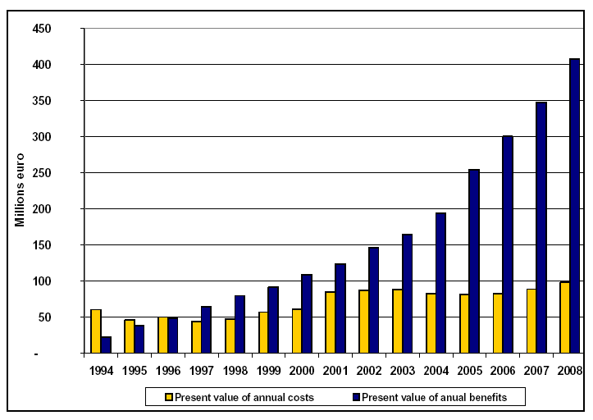
1 pav. Esamų metinių išlaidų ir pajamų kitimas 1994-2008 metais dešimtyje ES e. sveikatos projektų.
Šaltinis: Empirica, 2005, p. 13

Pateiktieji duomenys nerodo absoliučių apimčių visose šalyse – analizei atrinkti realūs projektai, kurie galimybių ribose pasiekė savo e. sveikatos plėtros tikslus. Tačiau parodyta ekonominės investicijų naudos dinamika leidžia konstatuoti, kad e. sveikatos investicijos yra tikslingos, o vėlavimas neša nesunkiai įvertinamus ekonominius nuostolius. Kaip teigia Voronaja (2009), investicijos į e. sveikatą duoda vis didėjančią grąžą, kuri po dešimties metų tris kartus viršija įdėtas lėšas, o sukurta nacionalinė medicininių duomenų bazė leidžia 20–30 proc. sumažinti gydymo klaidų. JAV paskelbti duomenys rodo, kad efektyvios ESI bei duomenų apsikeitimo tinkluose taikymas sveikatos apsaugai per 15 metų gali sutaupyti 628 milijardus JAV dolerių (Lukoševičius ir kt., 2007). E. sveikatos projektus vykdo ir kitos šalys. Didžioji Britanija paskelbė trijų metų e. sveikatos sistemos įgyvendinimo projektą, kuris vyriausybei kainuos 4,3 milijardus JAV dolerių. Projekto vertė, per visus jo įgyvendinimo numatomus 10 metų, turi didėti iki 10,8 milijardų JAV dolerių. Australijoje e. sveikatos projektui įgyvendinti skirta 1,1 milijardo JAV dolerių. Norvegijoje atlikti sveikatos priežiūros internetinių paslaugų naudojimo tyrimai rodo, kad šias paslaugas naudoja trečdalis Norvegijos gyventojų. Populiariausios išankstinio registravimosi pas gydytoją internetu paslauga, eilės pasitikrinimo, susisiekimo su kitais pacientais, gydytojų užklausos, informacijos internete paieškos sistemos. Tyrimo rezultatai rodo, kad net 42% respondentų buvo patenkinti esančia sveikatos priežiūros internetinių paslaugų sistema, 13% respondentų išreiškė savo susidomėjimą šiomis paslaugomis (Lanseng, Andreassen, 2007). Rawabdeh (2007), nagrinėdamas Jordanijos e. sveikatos planus, pastebėjo, kad Jordanijos sveikatos priežiūros išlaidos nuo 7,9% 1998 metais padidėjo iki 10,4% 2004 metais. Sveikatos priežiūros išlaidų didėjimas aiškinamas didėjančių suteikiamų sveikatos priežiūros paslaugų skaičiumi, infliacijos poveikiu. Nežiūrint didėjančių išlaidų, autorius mano, kad Jordanijos sveikatos priežiūros sistema finansuojama nepakankamai, todėl sveikatos priežiūros paslaugų vartotojai stokoja informacijos apie teikiamas paslaugas, nėra patenkinti sveikatos priežiūros paslaugų kokybe. Kaip teigia Rawabdeh (2007), teigiamus sveikatos priežiūros kiekybinius ir kokybinius pokyčius galima garantuoti įdiegus e. sveikatos paslaugų sistemą.
E. sveikata yra svarbi priemonė gerinant visų šalių sveikatos apsaugą. Tai nėra tokia brangi investicija, kad būtų taikytina vien išsivysčiusioms šalims. Tai yra efektyvus įrankis sparčiai pagerinti sveikatos paslaugas šalyse, pergyvenančiose ekonomines transformacijas ir turinčias ribotus išteklius. Šalys, pajutusios e. sveikatos plėtros naudą, stengiasi pasivyti lyderius, nes jie demonstruoja akivaizdų investicijų efektyvumą. Netgi JAV, planuojanti didžiules investicijas, kol kas pripažįsta, kad Australija ir Norvegija jas lenkia mažiausiai šešeriais metais. Rivers ir Glover (2008) teigia, kad e. sveikatos sistemos ypač aktualios sveikatos priežiūros įstaigoms, nes jos pritraukia daugiau pacientų, todėl didėja įstaigos konkurencingumas.
Europos Sąjunga taip pat skiria ypatingą dėmesį e. sveikatai: kuriama Europos e. sveikatos erdvė, paskelbti strateginiai dokumentai, šalys skatinamos dalyvauti e. sveikatos plėtroje. Jos plėtrai skiriamos didžiulės investicijos, kuriamos organizacijos. Europos Sąjunga sėkmingai kuria "Europos e. sveikatos zoną", o tuo pačiu ir standartizuotą elektroninę įrašų apie sveikatos būklę sistemą. Kuriami informaciniai sveikatos priežiūros tinklai, siejantys sveikatos priežiūros paslaugų teikimo vietas. Europos Sąjunga šioje srityje taip pat siekia užtikrinti nepertraukiamą ir nuolatinę sveikatos priežiūrą visiems, gerinti sveikatos priežiūrą ir gydymo kokybę, mažinti gydymo klaidų skaičių, remti saugią, autorizuotą prieigą prie pacientų sveikatos būklę apibūdinančių dokumentų bet kuriuo laiku, bet kurioje vietoje, pacientams ir gyventojams sudaryti sąlygas judėti, užtikrinti, kad aukštos kokybės sveikatos priežiūros paslaugos būtų prieinamos bet kurioje Europos šalyje. E. sveikatos sistemos Europoje suteikia galimybę perduoti duomenis iš vienos sveikatos priežiūros sistemos įstaigos į kitą, pacientams ir gydytojams bendrauti tarpusavyje. Į sistemą integruojami sukurti informaciniai sveikatos priežiūros tinklai, duomenų bazės saugomi elektroniniai įrašai apie sveikatos būklę, telemedicinos paslaugos, o ateityje – ir asmeninės dėvimosios bei nešiojamosios pacientų stebėjimo ir pagalbos jiems ryšių sistemos. (Sveikatos apsaugos ministerija (SAM), 2009)
Šiuo metu jau kuriama nauja ES direktyva dėl Peržengiančios sienas sveikatos priežiūros. Naujoji ES tvarka leis pacientams gauti sveikatos priežiūros paslaugas kitoje šalyje narėje. Tai bus esminis žingsnis, Europoje vystant elektroninę sveikatos paslaugų sistemą. Tikimasi, kad derybos dėl Peržengiančios sienas sveikatos priežiūros direktyvos bus baigtos iki 2010 metų pabaigos. Vienas iš planuojamos „E-sveikatos“ sistemos privalumų – galimybė retomis ligomis sergantiems pacientams susisiekti su bet kurioje Europos šalyje esančiais specializuotais centrais. Jei ligoniui nereiktų pačiam keliauti pas gydytojus, jis sutaupytų laiko, pinigų ir nepatirtų tiek streso. Tam dar reikalinga investuoti ir į visuotinį gyventojų švietimą bei interneto paslaugų plėtrą. 2010 metų spalį Europos Parlamente vykusioje konferencijoje buvo teigiama, kad išplėtus sveikatos paslaugų technologinę bazę, būtų nemažai sutaupoma. Tačiau dar reikia išspręsti keletą problemų. Viena iš jų – sveikatos priežiūros įstaigų naudojamų IT sistemų nesuderinamumas. Pasitaiko atvejų, kai net tos pačios ligoninės skirtingų skyrių naudojamos programos nesuderinamos tarpusavyje. Platesniu mastu problemų gali kilti bandant tarp skirtingų šalių ligoninių perduoti informaciją apie tyrimų rezultatus ar medicininius atvaizdus. Negana to, dalijimąsi informacija tarp valstybių apsunkina kalbų ir terminologijos skirtumai bei duomenų apsaugos klausimai (Euractiv, 2010).
Taigi e. sveikatai visame pasaulyje skiriama daug dėmesio. E. sveikata yra ne tik yra svarbi priemonė gerinant visų šalių sveikatos apsaugą, padedanti mažinti gydymo klaidų skaičių ir didinti sveikatos priežiūros efektyvumą, bet ir duodanti vis didėjančią investicijų grąžą.

1.2. Sveikatos priežiūros e. paslaugų problemos: duomenų saugumas, teisinis reglamentavimas

1.2.1. Asmens duomenų reglamentavimas ir paciento duomenų saugumas ir patikimumas, taikant elektronines sistemas

Asmens duomenų tvarkymas yra vienas iš svarbiausių šių laikų socialinių reiškinių (Kilian, 2000). IRT suteikė neribotas asmens duomenų kaupimo bei tvarkymo galimybes, tačiau kartu sukėlė ir naujų problemų, susijusių su duomenų saugumu. Fizinis asmuo paprastai identifikuojamas pagal tokią informaciją kaip vardas, pavardė, amžius, gimimo data, akių spalva, profesija, religija, šeimyninis statusas, telefono numeris, telefono skambučių skaičius, ar tiesiog asmeniui suteiktas tam tikras numeris (kodas), toks kaip vairuotojo pažymėjimo, kreditinės kortelės ar socialinio draudimo numeris, naudojami bendram tapatybės nustatymui (Kilian, 2000). Šie duomenys palengvina duomenų bankų, kaupiančių asmens duomenis įvairiems tikslams, darbą. Tačiau laisvai prieinami ir naudojami asmens duomenys pažeidžia asmens teises į privatumą, anonimiškumą, be to, pasak Kilian (2000), kartais trukdo laisvam asmenybės vystymuisi (apsisprendimo teisei), todėl asmens duomenų rinkimui, tvarkymui ir naudojimui būtinas teisinis reguliavimas (įstatų, potvarkių, elgesio kodeksų taikymas) arba duomenų subjekto – asmens, kurio duomenys naudojami – sutikimas. Europos Parlamento ir Tarybos direktyva apie duomenų apsaugą 95/46/EB (1995), kuri sudarė pagrindą kitiems asmens duomenis reglamentuojantiems teisės aktams, numato dar ir papildomus duomenų tvarkymo įteisinimo kriterijus be sutikimo ar įstatymo: jei duomenų tvarkymas reikalingas sutarties vykdymui ar gyvybiškai svarbių duomenų subjekto interesų apsaugai, arba jei duomenis pateikia pats duomenų subjektas.
Duomenų apsaugos direktyvoje (1995) išskiriama keletas asmens duomenų klasių: ypatingi asmens duomenys: duomenys apie rasinę ar etninę kilmę, politines pažiūras, religinius ar filosofinius įsitikinimus, narystę profesinėse sąjungose, taip pat duomenys apie sveikatą ar intymų gyvenimą, tokių duomenų tvarkymas gali būti leidžiamas tik esant išimtinėms aplinkybėms; kiti asmens duomenys: šių duomenų tvarkymas paremtas tik teisinėmis nuostatomis arba gavus duomenų subjekto sutikimą; anonimizuoti arba statistiniai duomenys: šie duomenys nėra susiję su konkrečiu asmeniu ir gali būti tvarkomi be apribojimų.
Kuo dažniau asmens duomenų tvarkymas atliekamas naudojant tarptautinius tinklus (pvz. internetą), tuo sunkiau tampa asmeniui pasinaudoti jo teisėmis: susipažinimo, ištaisymo, ištrynimo, kompensacijos ir t.t. Techninės ir organizacinės priemonės prieš neteisėtą duomenų keitimą, neteisėtą duomenų atskleidimą ar neteisėtą susipažinimą su asmens duomenimis yra labai reikšmingos (Kilian, 2000). Kalbant apie asmens duomenų apsaugą interneto kontekste, turi būti skiriamos dvi skirtingos, bet kartais sutapatinamos sąvokos: duomenų apsauga (angl. data protection) ir duomenų saugumas (angl. data security). Duomenų apsauga yra susijusi su asmens duomenimis, t.y. draudimu viešai skelbti, platinti ir kitaip disponuoti fizinio asmens duomenimis be jo sutikimo, o duomenų saugumas yra užtikrinamas koduojant, šifruojant ar kitokiais būdais apsaugant skaitmeninius duomenis. Tiek nacionaliniai, tiek tarptautiniai teisės aktai, priimti asmens duomenų apsaugos tikslais, reglamentuoja ne duomenų saugumą, bet fizinių asmenų duomenų apsaugą (Keras ir kt., 2001). Tačiau kartais, kaip pažymi Kilian (2000), duomenų subjekto teisės gali būti netiesiogiai ginamos ir duomenų apsaugos priemonėmis, draudžiant neteisingą, netinkamą naudojimą ir neteisėtą įsibrovimą į duomenų bazę. Direktyvoje apie duomenų apsaugą (1995) išdėstomos techninės ir organizacinės duomenų apsaugos priemonės, kurios, anot Kilian (2000) turi atitikti esamą situaciją, o taip pat turėtų būti atsižvelgta į priemonių kaštus, kurie turėtų pagrįstai atitikti riziką, kurią galėtų sukelti duomenų tvarkymas. Visose valstybėse, išskyrus JAV, duomenų apsaugos modelis apima priežiūros tarnybos sukūrimą. Beveik visos valstybės įsteigė išorinės kontrolės institucijas, siekiančias užtikrinti duomenų tvarkymo atitikimą nacionaliniams įstatymams (Kilian, 2000). Pagal Direktyvą 95/46/EB (1995), šios institucijos turi būti visiškai nepriklausomos.
Administracinės struktūros, skirtos duomenų apsaugos nuostatų taikymo priežiūrai, įvairiose valstybėse skiriasi: Prancūzijoje ir Jungtinėje Karalystėje įsteigti duomenų apsaugos registrai ir teismai, Vokietijoje valstybiniu ir regioniniu mastu dirba duomenų apsaugos įgaliotiniai, taip pat prižiūrintys valstybės tarnybas ir privačias įmones, tačiau tai nėra centralizuoti universalūs registraciniai biurai (Kilian, 2000). Tačiau visų išorinių priežiūros organų sukūrimo tikslas yra tas pats. Taigi nors informacinės ir ryšių technologijos žymiai palengvino duomenų tvarkymą, suteikė naujų galimybių, tačiau kartu kilo ir daugiau duomenų saugumo ir patikimumo problemų.
Sveikatos priežiūros sektoriuje per pastaruosius keletą dešimtmečių visose išsivysčiusiose šalyse buvo sukurtos labai pažangios medicininių duomenų bazės. Medicininiai duomenys labai vertingi medicininiams tyrimams, sprendimų priėmimui sveikatos apsaugos srityje bei dokumentacijoje. Šiuo metu daugumoje valstybių paciento duomenų tvarkymas reglamentuotas: medicinos darbuotojams draudžiama teikti paciento duomenis be įgaliojimo. Įgaliojimas tokiam teikimui gali būti duodamas specialiais įstatymo nustatytais atvejais arba gavus paciento sutikimą. Kartais medicininių duomenų teikimas yra netgi būtinas, pavyzdžiui, epideminių ligų ir finansinių kompensacijų srityse (Kilian, 2000). Tačiau pastaruoju metu, atsiradus elektroninėms sveikatos priežiūros paslaugoms, ir medicininiams duomenims cirkuliuojant jau ir elektroninėje erdvėje, kyla naujų su duomenų saugumu susijusių problemų. Kaip pažymi mokslininkai Hoffmanas ir Podgurskis (2008), tiek pacientai, tiek analitikai išreiškia susirūpinimą, kad e. sveikatos informacinės sistemos kelia pavojų pacientų privatumui ir duomenų saugumui. Pilnai įdiegus nacionalinę e. sveikatos informacinę sistemą, elektroninės sveikatos istorijos gali būti prieinamos iš bet kurios šalies vietos ir neteisėtai perduotos į bet kurią pasaulio vietą be didelių pastangų, laiko ir lėšų sąnaudų ir tik su nedidele susekimo rizika. Dažnai sveikatos informacijos saugumas pažeidžiamas tokiais būdais kaip kompiuterio vagystės, naudotų kompiuterių pardavimas, nesunaikinus juose saugomų duomenų, piratavimas, netyčinis informacijos atskleidimas ir sąmoningas asmenų, turinčių galimybę pasiekti duomenis, piktnaudžiavimas informacija.
Lietuvos e. sveikatos 2007-2015 metų plėtros strategijoje (SAM, 2007) taip pat keliamas duomenų kokybės ir patikimumo užtikrinimo uždavinys. Akcentuojama, kad nuo duomenų kokybės, jų patikimumo ir išsamumo priklauso visos e. sveikatos sistemos efektyvumas ir vertė visiems vartotojams. Kaip teigiama e. sveikatos plėtros gairėse (SAM, 2007), net ir techniškai puikiai funkcionuojanti sistema nedaug verta, jei joje cirkuliuoja netikslūs ir/ar nepatikimi duomenys. Šiuo metu Lietuvos sveikatos priežiūros sistemoje nėra nustatytų atsakingų asmenų ir institucijų, priemonių duomenims patikrinti, tvirtinti, kai kurių registrų, klasifikatorių savininkas neaiškus, arba jo tiesiog nėra, todėl duomenimis negalima naudotis, arba naudojimas labai ribotas. Taip pat nėra pirminių duomenų patikimumo ir kokybės užtikrinimo priemonių, aiškios atsakomybės, valdymo, audito sistemos. Duomenys dažnai nepatikimi, tie patys duomenys generuojami keliuose šaltiniuose, neišvengiama klaidų ir dubliavimo, duomenys nėra pateikiami struktūrizuotoje formoje, kuri leistų juos efektyviai panaudoti automatizuotomis kompiuterinėmis priemonėmis. Dėl to didėja darbo sąnaudos, sunku duomenis analizuoti, analizių rezultatai vėluoja, negali būti panaudoti operatyviam valdymui, sprendimų priėmimui.
Siekiant spręsti šias problemas, Strategijoje numatoma, kad Lietuvoje būtų įdiegta informacijos į nacionalinę elektroninės sveikatos sistemą (NESS) ir elektroninę sveikatos istoriją (ESI) pateikimo sistema, užtikrinanti vieno šaltinio principą ir leidžianti išvengti informacijos dubliavimo. Taip pat siekiama sureguliuoti norminę bazę, nustatyti atsakomybę už duomenis pirminių duomenų šaltiniams, klasifikatoriams, registrams ir kitiems duomenų rinkiniams, užtikrinti jų funkcijas. Iki 2011 metų pabaigos norima popierines medicinines formas pakeisti informaciniais modeliais ir atitinkamomis automatizuotai generuojamomis ataskaitomis. Dar po dvejų metų tikimasi sukurti ir įdiegti sistemą pirminės informacijos tikslumo, patikimumo, galimų klaidų aptikimo ir korekcijos užtikrinimui, taip pat sukurti ir įdiegti adaptuojamas sąsajas su medicininiais aparatais, rašytines bei balso informacijos atpažinimo ir įvedimo bei ankstesnio palikimo formų skaitmenizavimo bei atpažinimo priemones. Galutinis strategijos siekiamas rezultatas dėl duomenų kokybės ir patikimumo užtikrinimo – sukurta, įdiegta ir administruojama informacijos kokybės valdymo sistema. Tai tikimasi pasiekti iki 2015 metų pabaigos (SAM, 2007)
Tačiau kol kas daugumoje sveikatos priežiūros įstaigų šie procesai vykdomi chaotiškai. Be to, kai kuriose įstaigose netgi pažeidžiamos duomenų tvarkymo taisyklės. Valstybinė duomenų apsaugos inspekcija (VDAI), siekdama išsiaiškinti pacientų ypatingų asmens duomenų tvarkymo automatiniu būdu apimtis ir teisėtumą, 2008 metų birželio mėn. atliko patikrinimus šešiose Vilniaus miesto poliklinikose. Visose jose nustatyta Lietuvos Respublikos asmens duomenų teisinės apsaugos įstatymo (ADTAĮ) pažeidimų. Inspekcija nustatė, kad poliklinikos, tvarkydamos asmens duomenis Valstybinės ligonių kasos privalomojo sveikatos draudimo kompiuterizuotoje informacinėje sistemoje „Sveidra“ ir kompensuojamųjų vaistų pasų ir gydytojo tapatybę patvirtinančių lipdukų išdavimo, saugojimo, apskaitos, naudojimo ir apmokėjimo informacinėje sistemoje (KVP), neįgyvendina tinkamų organizacinių ir techninių duomenų saugumo priemonių: nėra dokumento, reglamentuojančio asmens duomenų tvarkymą minėtose informacinėse sistemose; nėra reglamentuotos informacinių sistemų naudotojų teisių suteikimo ir naikinimo procedūros; kompiuteriai nėra apsaugoti slaptažodžiais arba nėra slaptažodžiais apsaugotų kompiuterio ekrano užsklandų; prisijungimo vardai ir slaptažodžiai pasikeitus naudotojams nenaikinami, o perduodami naujiems naudotojams; prie informacinių sistemų jungiasi tinkamai neįgalioti darbuotojai ir kt. Keturios iš inspekcijos tikrintų poliklinikų turi savo vidines informacines sistemas. Tikrinimų metu nustatyta, kad ir šiose informacinėse sistemose tvarkant asmens duomenis nėra įgyvendinamos tinkamos organizacinės ir techninės duomenų saugumo priemonės: nėra dokumentų, kurie reglamentuotų asmens duomenų tvarkymą poliklinikų informacinėse sistemose, naudotojų prisijungimo teisių suteikimo ir naikinimo procedūrų reglamentavimo, užtikrinimo, kad prie asmens duomenų prieitų tik tinkamai įgalioti darbuotojai, kuriems prieiga būtina funkcijoms atlikti. Taip pat turi būti taikomos ir techninės duomenų saugumo priemonės: fiksuojami naudotojų veiksmai, kompiuteriai apsaugomi slaptažodžiais ir naudojamos ekrano užsklandos, apsaugotos slaptažodžiais, turi būti užtikrinama, kad naudotojai prie sistemų jungtųsi atskiru prisijungimo vardu, slaptažodžiu ir kt. (VDAI, 2008).
Taigi nors informacinės sistemos turi daug privalumų, teikia naudą pacientams, sveikatos priežiūros paslaugų teikėjams ir specialistams, labai svarbu užtikrinti, kad tvarkant duomenis būtų laikomasi įstatymų. Taip pat svarbu užtikrinti duomenų kokybę bei patikimumą.

1.2.2. E. sveikatos priežiūros paslaugų reglamentavimas

E. sveikata šiuo metu nėra tinkamai reglamentuojama, nors tai yra ypač svarbu siekiant veiksmingai vykdyti visuomenės sveikatos priežiūrą. Mokslininkai Hoffmanas ir Podgurskis (2008) išskiria dvi priežastis, kodėl e. sveikata turi būti valstybės reglamentuojama. Pirma, e. sveikatos priežiūros paslaugos nebūtų plačiai taikomos be vyriausybės įsikišimo. Vyriausybė turėtų reikalauti visų sveikatos priežiūros paslaugų teikėjų diegti e. sveikatos sistemas ir teikti sveikatos priežiūros įstaigoms finansinę paramą. Antra, kiekvieno paciento gyvybė ir apskritai visuomenės sveikata priklauso nuo tinkamo e. sveikatos sistemų funkcionavimo, todėl, kaip ir kitoms prekėms ir paslaugoms, turinčioms poveikį visuomenės gerovei, e. sveikatos sistemos turi būti reguliuojamos. Vyriausybė privalo reguliuoti e. sveikatos sistemas, nes jų patikimumas ir patogumas yra labai svarbūs paciento gerovei. Esant tūkstančiams elektroninių įrašų, net menkas programinės įrangos gedimas, defektas, dėl kurio, pavyzdžiui, netiksliai suvedami duomenys apie pacientų alergiškumą ar paskirtus vaistus, gali neigiamai paveikti didelį pacientų skaičių. Riziką sustiprina ir tai, kad e. sveikatos sistemų funkcionalumas yra daug platesnis nei paprastos duomenų bazės. Tokios funkcijos kaip sprendimų parama gerokai keičia pacientų gydymo kursą. Be to, įmanoma, kad šių sistemų analitinės galios išaugs tiek, kad jos bus medicinos diagnostikos ir gydymo valdymo pagrindas. Tačiau tokie incidentai, kai ligoninės vaistinės kompiuterio programa generuoja vaistų sąrašus klaidinga tvarka, rodo e. sveikatos sistemų sutrikimų potencialiai neigiamą poveikį, mat jei ligoninės personalas nebūtų budrus ir neaptiktų tokių klaidų, pasekmės, sumaišius vaistus, kai kuriems pacientams gali būti lemtingos (Hoffman, Podgurski, 2008). Taigi labai svarbu užtikrinti elektroninių pacientų duomenų patikimumą ir saugumą. Tačiau, kaip pažymi minėti mokslininkai, svarbu, kad e. sveikatos reglamentavimas būtų tinkamai subalansuotas, ne per griežtas, kad neslopintų medicinos pažangos ir plėtros. Reguliavimas turi būti derinamas su skatinimu ir parama.
Lietuvoje teisės aktų, tiesiogiai reglamentuojančių e. sveikatos plėtrą ir sistemos funkcionavimą, praktiškai nėra. E. sveikata yra tarpsektorinė, besiformuojanti veiklos sritis, todėl teisinė aplinka turi būti pradėta formuoti naudojant esamus teisės aktus, reglamentuojančius sveikatos apsaugos bei informacinės visuomenės ir elektroninių paslaugų veiklas, taip pat vadovaujantis priimtąja plėtros strategija. Pagrindiniai normatyviniai ir teisės aktai, turintys ryšį su e. sveikata, yra nustatyti Sveikatos apsaugos ministerijos (SAM) veiklą reglamentuojančiais ir strateginiuose veiklos dokumentuose ir planuose, taip pat Informacinės visuomenės plėtros komiteto (IVPK) atitinkamuose dokumentuose, Vyriausybės nutarimuose ir įstatymuose (Lukoševičius ir kt., 2007).
Sveikatos politika formuojama, sveikatos priežiūros reformos tikslai ir uždaviniai nustatomi vadovaujantis sveikatos priežiūros sistemos baziniais dokumentais – Lietuvos nacionaline sveikatos koncepcija, Nacionalinėje Lisabonos strategijos įgyvendinimo programoje suformuluotomis nuostatomis, taip pat ir kitais dokumentais: 1998 m. liepos 2 d. LRS nutarimu Nr. VIII-833 patvirtinta Lietuvos sveikatos programa (Žin.,1998, Nr. 64-1842); 1999 m. sausio 5 d. LRS rezoliucija „Dėl Lietuvos sveikatos politikos principų“ (Žin.,1999, Nr. 5-98); PSO strategija „Sveikata visiems 21 amžiuje“; 2002 m. gruodžio 3 d. LR Sveikatos draudimo įstatymu Nr. IX-1219 (Žin., 1996, Nr. 55-1287; 2002, Nr. 123-5512); Lietuvos Respublikos Vyriausybės 2003-03-18 nutarimu Nr. 335 „Dėl sveikatos priežiūros įstaigų restruktūrizavimo strategijos patvirtinimo“ (Žin., 2003, Nr. 28-1147); Lietuvos Respublikos Vyriausybės 2006-06-29 nutarimu Nr. 647 „Dėl antrojo sveikatos priežiūros įstaigų restruktūrizavimo etapo strategijos patvirtinimo“ (Žin., 2006, Nr. 74-2827); Lietuvos Respublikos Vyriausybės 2006 m. spalio 17 d. nutarimu Nr. 1020 „Dėl Lietuvos Respublikos Vyriausybės 2006 – 2008 metų Programos įgyvendinimo priemonių patvirtinimo“ (Žin.,2006, Nr. 112-4273); Lietuvos Respublikos Vyriausybės 2006-02-08 nutarimu Nr. 132 „Sveikatos apsaugos ministerijos 2006-2008 metų sutrumpintas strateginis veiklos planas“ (Žin., 2006, Nr. 21–683).
Su informacinės visuomenės plėtra ir elektroninėmis paslaugomis susiję svarbiausi įstatymai ir kiti teisės aktai: Lietuvos Respublikos informacinės visuomenės paslaugų įstatymas (Žin., 2006, Nr. 65-2380), Lietuvos Respublikos elektroninių ryšių įstatymas (Žin., 2004, Nr. 69-2382), Lietuvos Respublikos elektroninio parašo įstatymas (Žin., 2000, Nr. 61-1827), Lietuvos Respublikos valstybės registrų įstatymas, Lietuvos Respublikos Vyriausybės 2002 m. balandžio 23 d. nutarimas Nr. 568 „Dėl elektroninio parašo priežiūros institucijos“ (Žin., 2002, Nr. 43-1634), Lietuvos Respublikos Vyriausybės 2002 m. rugpjūčio 22 d. nutarimas Nr. 1332 „Dėl valstybės registrų integralios sistemos kūrimo strategijos patvirtinimo“ (Žin., 2002, Nr. 83-3599), Lietuvos Respublikos Vyriausybės 2002 m. gruodžio 31 d. nutarimas Nr. 2108 „Dėl reikalavimų kvalifikuotus sertifikatus sudarantiems sertifikavimo paslaugu teikėjams, reikalavimų elektroninio parašo įrangai, kvalifikuotus sertifikatus sudarančių sertifikavimo paslaugų teikėjų registravimo tvarkos ir elektroninio parašo priežiūros reglamento patvirtinimo“ (Žin., 2003, Nr. 2-47), Lietuvos Respublikos Vyriausybės 2002 m. gruodžio 31 d. nutarimas Nr. 2115 „Dėl Elektroninės valdžios koncepcijos patvirtinimo“ (Žin., 2003, Nr. 2-54), Lietuvos Respublikos Vyriausybės 2003 metu birželio 30 d. nutarimas Nr. 852 „Dėl Valstybės registrų integralios sistemos kūrimo strategijos įgyvendinimo priemonių plano patvirtinimo“ (Žin., 2003, Nr. 65-2947), Lietuvos Respublikos Vyriausybės 2003 metu lapkričio 29 d. nutarimas Nr. 1468 „Dėl elektroninės valdžios koncepcijos įgyvendinimo priemonių plano patvirtinimo“ (Žin., 2003, Nr. 112-5022; 2006, Nr. 36-1284).
Siekiant kryptingai plėtoti e. sveikatos sistemą, Sveikatos apsaugos ministerijos sudarytos e. sveikatos projektų koordinavimo tarybos nutarimu buvo pritarta bendrai aptartiems strategijos principams ir numatyta parengti Lietuvos e. sveikatos sistemos plėtros strategiją ir jos įgyvendinimo priemones. Išanalizavus daugelio šalių patirtį, Lietuvos situaciją ir poreikius, detaliai aptarus plėtros klausimus specialistų tarpe, buvo parengtas ir Sveikatos apsaugos ministro 2007 m. spalio 9 d. Įsakymu Nr. V-811 patvirtintas dokumentas „Lietuvos e. sveikatos 2007-2015 metų plėtros strategija“. E. sveikata yra palyginti nauja, tačiau didelį suinteresuotųjų ratą liečianti sritis, todėl Strategijai ir ją lydintiems dokumentams keliami uždaviniai yra platūs: nuo e. sveikatos reikšmės ir raidos tendencijų iki konkrečių įgyvendinimo veiklų (Lukoševičius ir kt., 2007). Strategijos tikslas yra subalansuoti esamas ir naujai atsirandančias informacinių ir komunikacinių technologijų galimybes, nacionalines bei globalines tendencijas, artimiausio ir tolimesnio laikotarpio reikmes taip, kad būtų užtikrinta evoliucinė e. sveikatos sistemos plėtra, nuosekliai gerinanti sveikatos paslaugų kokybę kiekviename evoliucijos etape.
E. sveikata šiuo metu nėra tinkamai reglamentuojama, nors tai yra ypač svarbu siekiant veiksmingai vykdyti visuomenės sveikatos priežiūrą. Lietuvoje teisės aktų, tiesiogiai reglamentuojančių e. sveikatos plėtrą ir sistemos funkcionavimą, praktiškai nėra. E. sveikata yra tarpsektorinė, besiformuojanti veiklos sritis, todėl teisinė aplinka turi būti pradėta formuoti naudojant esamus teisės aktus, reglamentuojančius sveikatos apsaugos bei informacinės visuomenės ir elektroninių paslaugų veiklas, taip pat vadovaujantis priimtąja plėtros strategija. Pagrindiniai normatyviniai ir teisės aktai, turintys ryšį su e. sveikata, yra nustatyti Sveikatos apsaugos ministerijos (SAM) veiklą reglamentuojančiais ir strateginiuose veiklos dokumentuose ir planuose, taip pat Informacinės visuomenės plėtros komiteto (IVPK) atitinkamuose dokumentuose, Vyriausybės nutarimuose ir įstatymuose (Lukoševičius ir kt., 2007). Tačiau Strategija tik nubrėžia tikslus, kryptis, kaip juos pasiekti, principus, kurių reikia laikytis, bet nereglamentuoja e. sveikatos teisiškai. Siekiant užtikrinti e. sveikatos plėtrą, e. sveikatos paslaugų kokybės kontrolę, svarbu šią problemą nedelsiant spręsti.

1.3. E. sveikatos įgyvendinimas Lietuvoje

1. 3. 1. Lietuvos Nacionalinės elektroninės sveikatos sistemos įgyvendinimo kliūtys

E. sveikatos sistemos diegimą stabdo ne tik teisinės bazės spragos. Iki šiol Lietuvoje vykdytos e. sveikatos iniciatyvos, taip pat ir Nacionalinės elektroninės sveikatos sistemos (NESS) kūrimo iniciatyva buvo didelės apimties automatizuotinų sričių prasme. Jas buvo siekiama įgyvendinti per trumpą laiką – 2-3 metus. Iniciatyvos kilo daugiau iš IRT kompetencijos atstovų nei sveikatos priežiūros paslaugų teikimo veiklos ar pacientų poreikių. Patys e. sveikatos sprendimai buvo stipriai orientuojami į tradicinių centralizuotų transakcinių sistemų kūrimą. Dėmesio trūkumas galutiniams rezultatų naudotojams, juos įtraukiant į įgyvendinimo procesą pačioje pradžioje ir pasiektų, kad ir dalinių, rezultatų sklaidai nebuvimas lėmė tai, kad pasiekti rezultatai liko su nepašalintais trūkumais (Ernst&Young, 2009). Be to, šiems rezultatams pasiekti panaudotas kelias dešimtis milijonų litų, gautų iš ES paramos fondų, gali tekti grąžinti, mat lėšos panaudotos neefektyviai. Nors pasirašyta e. sveikatos strategija, e. sveikatos galimybių studija, e. sveikatos plėtros planas, tačiau elektroninė sveikatos sistema neveikia taip, kaip turėtų veikti. Galutinai neįgyvendinus pirmųjų dviejų NESS kūrimo etapų, Sveikatos apsaugos ministerija jau sukūrė planą, kas bus daroma su planuojamais 107 mln. Lt trečiajam etapui. Tačiau iš esmės nauji konkursai bus skelbiamai tiems patiems uždaviniams, kurie jau turėjo būti įgyvendinti – elektroninės ligos istorijos, bendros duomenų bazės kūrimas, galimybė sveikatos priežiūros įstaigoms keistis informacija (Verbienė, 2009).
NESS 1 – elektroninės sveikatos sistemos branduolį bei keturias papildomas informacinės sistemos funkcijas (elektroninio įrašo, elektroninių siuntimų gydytojų konsultacijoms bei tyrimams ir pacientų registravimas NES sistemoje), įgyvendino „Hewlett Packard“, projekto vertė 8,9 mln. Lt (Verbienė, 2009). Lietuvos e. sveikatos modelį sudaro centrinė dalis arba branduolys, prie kuriuo turi integruotis visos gydymo įstaigos su savo informacinėmis sistemomis. Tačiau visa tai netenka prasmės, jei nėra periferinės dalies, t.y. gydymo įstaigų, galinčių sistema pasinaudoti. Todėl, siekiant parodyti branduolio galimybes, buvo sukurtas pirmasis NESS klientas – Širvintų pirminės sveikatos priežiūros centras, kur ir buvo pademonstruotos 4 NESS funkcijos: elektroninio įrašo, elektroninių siuntimų gydytojų konsultacijoms ir tyrimams bei pacientų registravimas NES sistemoje. Anot Sveikatos apsaugos ministerijos sekretoriaus, būtent dėl to, kad po NESS 1 etapo e. sistema buvo nepakankamai paranki ir naudinga gydytojams, ji ir nebuvo plečiama kitose gydymo įstaigose – buvo laukiama NESS 2 pabaigos, kada gydytojams būtų pasiūlytos platesnės galimybės (Voronaja, 2009).
Tačiau įgyta patirtis nepadėjo sėkmingai įgyvendinti antrojo NESS etapo. Kliūčių projektui atsirado 2008 metais, kai nuspręsta, kad projektas bus finansuojamas ne iš Europos Sąjungos (ES) struktūrinių fondų pagal Paramos sutartį, o iš Lietuvos biudžeto pagal valstybės investicinę programą. O baigus finansavimo pakeitimo procedūrą, nebeveiksnus tapo projekto valdymo komitetas bei projekto įgyvendinimo grupė (Girdvainis, 2008). Sveikatos apsaugos ministras teigė, kad e. sveikatos niekam nereikėjo, todėl šio projekto ir nėra. Projektas buvo priverstinai globojamas įvairių koordinatorių. Todėl, pasak ministro, e. sveikatos projektui turi būti įkurta institucija, kuri būtų oficialiai už jį atsakinga (Valentas, 2009). Be to, 2008 metais vertindama NESS pirmąjį etapą, Valstybės kontrolė konstatavo, kad e. sistema buvo diegiama neturint jokio plano ir supratimo, kaip ji turi veikti, ir buvo priimta eksploatuoti kaip „nevisiškai funkcionali“, todėl galimi sunkumai įgyvendinant kitus e. sveikatos projektus. Taip pat buvo nustatyta, kad už daugiau kaip 17 mln. litų, skirtų pirmajam etapui, nupirkta įrangos, kuri jau moraliai pasenusi ir nenaudojama (Voronaja, 2009; Verbienė 2009).
Vykdant NESS 2, projektas buvo išskaidytas į dvi dalis. Viena iš jų – projektas „E. sveikatos paslaugos“ – jau baigta. Tačiau kol kas elektroninė sistema taikoma tik keliose ligoninėse, bendros elektroninės sveikatos sistemos nėra. Todėl ES lėšas gali tekti grąžinti; ieškoma būdų, kaip jas palikti Lietuvoje, tačiau sprendimas iki šiol nerastas. Dėl kitos NESS 2 dalies iki šiol Sveikatos apsaugos ministerijai nepavyksta baigti bylinėtis su projektą įgyvendinusia UAB „Etnomedijos Intercentras“. Ši bendrovė 2007 m. laimėjo konkursą „Pilotinės Nacionalinio lygmens 11 funkcijų e. sveikatos informacinės sistemos sukūrimas ir įdiegimo paslaugos“. Kaip teigia bendrovės „Etnomedijos Intercentras“ atstovas, Sveikatos apsaugos ministerija ir tuometinė vadovybė nepasirūpino, kad būtų suteikti nauji įgaliojimai ar sudaryta nauja projekto valdymo struktūra su reikiamais įgaliojimais. Esant tokiai situacijai, nevyko paslaugos teikėjų ir Sveikatos apsaugos ministerijos darbiniai susitikimai, nebuvo sprendžiami būtini organizaciniai sutarties darbo rezultatų aprobavimo, pasirengimo diegimui ir kiti klausimai. Susidarius tokioms aplinkybėmis, bendrovė „Etnomedijos Intercentras“ nutraukė sutartį. (Voronaja, 2009) Įgyvendinus šį projektą, būtų išplėstos NESS 1 galimybės ir visos Lietuvos medikai elektroninėmis priemonėmis galėtų keistis informacija, duomenų bazėse būtų saugomi visi duomenys apie pacientus, jų ligos istorijos. Šį, kaip ir kitus e. sveikatos plėtros projektus, buvo planuojama finansuoti iš ES struktūrinių fondų bei Lietuvos biudžeto lėšomis. (Verbienė, 2009) Tačiau iškilo diskusijų dėl to, ar sukurta sistema atitinka visus reikalavimus. Ministerija pasamdė konsultantus, kurie konstatavo, kad standartų nebuvo tinkamai laikytasi. Sistema veikia, tačiau problemų gali iškilti ateityje, kai kokia gydymo įstaiga įsigis naują įrangą ir negalės jos iš karto pritaikyti savo centre, nes reikės papildomų derinimo darbų, kadangi skirsis standartai. Todėl artimiausiu metu gydytojai dar negalės įvesti išsamios klinikinės informacijos apie pacientą, reikia išplėsti NESS 1 projektą. Per artimiausius dvejus metus Sveikatos apsaugos ministerija planuoja realizuoti svarbiausias e. funkcijas: įdiegti e. receptą, kurti 3–5 dažniausių ligų, pvz., širdies ir kraujagyslių, cukrinio diabeto, peršalino, traumų e. šablonus. Jie turėtų palengvinti gydytojams darbą kompiuteriu ir taupyti jų laiką. Kiti artimiausi Sveikatos apsaugos ministerijos darbai diegiant e. sveikatą – epikrizės priėmimo/pateikimo bei išankstinės pacientų registracijos diegimas. Visa tai, anot SAM sekretoriaus H. Baubino, turėtų pradėti veikti visose šalies gydymo įstaigose maždaug 2011–2012 m. Kaip teigia ministerijos sekretorius, Sveikatos apsaugos ministerijos tikslas – turėti keletą konkrečių e. funkcijų visose šalies sveikatos priežiūros įstaigose, o ne labai plačią e. sistemą keliuose dideliuose centruose. Didžiausia problema diegiant e. sveikatą – šios srities specialistų stoka, kuri pasireiškė ir NESS diegimo pradžioje, ir išlieka šiuo metu.
Tačiau, nepaisant NESS įgyvendinimo kliūčių, Lietuvoje jau yra sukurta keletas sistemų, kurios galėtų būti geru pavyzdžiu kitoms sveikatos priežiūros įstaigoms: Vilniaus universiteto ligoninės Santariškių klinikose, Kauno medicinos universiteto klinikose, Vilniaus Centro poliklinikoje, Klaipėdos universitetinėje ligoninėje, Vilniaus Antakalnio poliklinikoje, Šeškinės poliklinikoje diegiamos informacinės sistemos, įgyvendinami e. sveikatos projektai, veikia išankstinė pacientų registravimosi sistema internetu. Įdiegtų medicininių informacinių sistemų pagrindinis funkcionalumo privalumas yra tai, kad IS atitinka SAM kartu su IT sprendimų kompanija „Hewlett-Packard“ sukurtus pagrindinius NESS projekto reikalavimus. Informacinės sistemos struktūra leidžia atlikti elektroninę registraciją su kitomis panašių galimybių medicinos įstaigos IS, todėl, pavyzdžiui, Vilniaus Centro poliklinikos specialistai internetu gali užregistruoti pacientus Santariškių konsultacinėje poliklinikoje. Taip pat Centro poliklinikoje sukurta internetinė sąsaja, leidžianti kitų miestų ir rajonų ambulatorinio gydymo įstaigoms prisijungti prie įstaigos registracijos sistemos modulio ir užregistruoti pacientus pas antrinio lygio gydytojus. Įdiegta IS taip pat sudaro galimybes sukurti integruotas sveikatinimo e. paslaugas, skatinti informacinės visuomenės plėtrą, ugdant sveikatingumą, skleisti projekto rezultatus plačiajai visuomenei ir įvairioms suinteresuotoms institucijoms, efektyviai planuoti gydytojų ir slaugos personalo darbo laiką, atliekant išankstinį pacientų registravimą tiesiogiai, telefonu ar internetu, greitai pastebėti bei numatyti įstaigoje pacientų gydymo ir organizacines valdymo klaidas, įdiegti kompiuterizuotą įstaigos kokybės valdymo sistemą bei sukurti e. bendravimo sąsajas su autorizuotais išoriniais vartotojais. Pacientų elektroninės registracijos sistema įdiegta nutolusių poliklinikos pastatų registratūrose, kurių darbuotojai specializuota programine įranga pacientus užregistruoja pas apylinkės gydytojus, o pastarieji, turėdami elektroninį visų gydytojų darbo grafiką, gali užregistruoti pacientus pas antrinio lygio gydytojus. Visi informacinės sistemos vartotojai – registratūra, gydytojai, laboratorijos, procedūrų kabinetai, administracija – dirba realiu laiku.
Taip pat 2008 metais Lietuvoje baigtas įgyvendinti projektas „Išankstinės pacientų registracijos sistema“, kuris įvardijamas kaip viena iš prioritetinių nacionalinės e. sveikatos plėtros dalių. Projekto metu sukurta sistema, kuri leidžia 41 didžiausių šalies sveikatos priežiūros įstaigų pacientams užsiregistruoti pas gydytoją internetu arba trumpuoju numeriu. Šiose įstaigose apsilanko apie ketvirtadalis visų pacientų. Internetu sistema 2009 m. naudojosi apie 15% pacientų. Šiuo metu registracija internetu portale sergu.lt yra žymiai populiaresnė, nes ji nemokama, o registruojantis trumpuoju numeriu, pacientai moka po 1,5 Lt už kiekvieną prakalbėtą minutę. Tačiau trumpojo numerio paslauga labai populiarėja, nes ji efektyviai veikia, o pacientai gauna lygiai tas pačias paslaugas, kaip internetu (gauna patvirtinimą ir priminimą dieną prieš apsilankymą trumpąja žinute, galima sužinoti apsilankymo statusą ir kt.). Portale sergu.lt suteikiama galimybė peržiūrėti suplanuotų ir jau padarytų apsilankymų sąrašą, pasirinkti specialistą iš visiškai skirtingų gydymo įstaigų, sužinoti daugiau apie gydytoją, pamatyti jo nuotrauką, pasirinkti tinkamą laiką, pacientui gali būti siunčiamas priminimas trumpąja žinute. Išankstinės pacientų registracijos projekto tikslas – tai ne tik informacinės sistemos ir internetinio portalo sukūrimas: projekto metu buvo įdiegta 580 kompiuterinių darbo vietų, kompiuterinio tinklo ir telekomunikacinė įranga, sukurtas uždaras virtualus tinklas (angl. Virtual Private Network – VPN), įsigyta įranga, reikalinga interneto asistavimo centrui. Kai kuriose sveikatos priežiūros įstaigose projekto metu įsigyti kompiuteriai buvo pirmieji, skirti gydytojų ar registratorių darbui. Dabar šių kompiuterių naudojimas neapsiriboja išankstine pacientų registracija: gydytojai juos naudoja paciento ligos istorijos dokumentams kurti, vaizdų ir tyrimų peržiūrai, vaistų parinkimui ir receptų išrašymui, medicininės informacijos paieškai. Visa tai pagerina teikiamų paslaugų kokybę, jei tik gydytojai aktyviai naudojasi informacinėmis technologijomis. Kaip teigia projekto vadovas R. J. Kizlaitis, ne visi gydytojai vienodai naudojasi sistema: nemažai gydytojų, kurie prieš darbą peržiūri atvykstančių pacientų ligos istorijas, patys registruoja ir grupuoja pacientus, bet kai kurie gydytojai net nepasižiūri, kokie pacientai pas juos atvyksta. Tačiau apskritai, anot Darulio (2010), pastaruoju metu šeimos gydytojai jau plačiai naudoja šiuolaikines informacines technologijas ir jas taiko su sveikata susijusios informacijos paieškai bei sveikatinimo paslaugoms teikti. Informacinių technologijų naudojimas labiau būdingas jauniems specialistams ir gydytojams, dirbantiems mieste ir privačiame sektoriuje, bei didėja augant vidutinėms gydytojo pajamoms per mėnesį. Turintys didesnę patirtį naudotis informacinių technologijų galimybėmis gydytojai bei jaunesnio amžiaus gydytojai labiau linkę pritarti, kad sveikatos informacija internete padeda įgalinti visuomenę. Elektronine sveikatos informacija dažniau naudojasi vyrai ir jaunesnio amžiaus gydytojai; jos naudojimas profesinėje veikloje teigiamai siejasi su gydytojo pajamomis (Darulis, 2010).
Be to, kad kai kurie gydytojai nenori naudotis IRT, dažnai dėl per didelio gydytojų krūvio ir netinkamo darbo organizavimo internetu iš anksto užsiregistravęs pacientas patenka pas gydytoją pralaukęs po kelias valandas už gydytojo durų. Planuojama tobulinti sistemą, kuri padėtų lengviau organizuoti ir reguliuoti eiles įstaigų viduje. Todėl numatyta tęsti projektą, sukuriant daugiau funkcijų ir pritraukiant daugiau gydymo įstaigų. Visi formalūs projekto tikslai pasiekti, tačiau dar nepasiektas pagrindinis tikslas – kad sistema naudotųsi visos Lietuvos gydymo įstaigos, tiek didelės ligoninės ir poliklinikos, tiek ir mažos privačios klinikos, odontologų ir kitų specialistų kabinetai. Tai numatyta padaryti Sveikatos apsaugos ministerijos parengtoje E. sveikatos sistemos 2009-2015 m. plėtros programoje. Planuojama toliau plėtoti išankstinės registracijos pas gydytoją sistemą, įdiegti elektroninio recepto koncepciją. Manoma, kad e. sveikatos sistema padės lengviau ir greičiau nustatyti pacientui diagnozę. Paciento tyrimas ar vidaus organų nuotrauka galės būti sulyginta su duomenų bazėje sukauptomis analogiškomis skaitmeninėmis nuotraukomis.
Taigi nors e. sveikatos sistemos diegimą stabdo teisinės bazės spragos, specialistų trūkumas, projektų vykdymo trikdžiai, visgi Lietuvoje jau yra sukurta ir veikia keletas sistemų, kurios galėtų būti geru pavyzdžiu kitoms sveikatos priežiūros įstaigoms. Svarbu toliau užtikrinti sklandų projektų vykdymą, kad e. sveikatos sistema taptų vieninga veikiančia nacionaline sistema.

1. 3. 2. Reikalavimai informacinėms sistemoms, diegiamoms sveikatos priežiūros įstaigose

Siekiant sukurti nacionalinę elektroninės sveikatos sistemą, labai svarbu užtikrinti, kad visų sistemos dalyvių naudojamos IT sistemos būtų tarpusavyje suderinamos. Pasitaiko atvejų, kai net tos pačios ligoninės skirtingų skyrių naudojamos programos nesuderinamos tarpusavyje. Kaip teigiama E. sveikatos 2009-2015 metų plėtros programoje, daugelis Lietuvos sveikatos priežiūros įstaigų iki šiol diegė ar kūrė individualius e. sveikatos sprendimus savo organizacinės aplinkos kontekste, neatsižvelgiant į galimybę ir poreikį šiuos sprendimus susieti su kitų įstaigų ar organizacijų informacinių technologijų sprendimais.
Todėl Sveikatos apsaugos ministerija kartu su IT specialistais parengė bendrus reikalavimus informacinėms sistemoms, diegiamoms sveikatos priežiūros įstaigose, kuriuos įgyvendinus bus užtikrinama galimybė jungtis į nacionalinę elektroninės sveikatos sistemą. Buvo parengti dokumentai „Funkciniai reikalavimai informacinėms sistemoms, diegiamoms sveikatos priežiūros įstaigose” ir „SPĮ IS susiejimo su eSPBI IS reikalavimai ir techninės sąlygos“.
Pagal šiuos dokumentus, eSPBI IS yra SAM valdoma informacinė sistema, skirta valdyti ir tvarkyti elektronines sveikatos istorijas (ESI) bei užtikrinanti Lietuvos e. sveikatos sistemos subjektų bendradarbiavimą ir jų informacinių sistemų integraciją, ESI formavimą, e. sveikatos paslaugų veikimą bei prieigą prie viešojo administravimo institucijų informacinių išteklių. Pagrindinis eSPBI IS tikslas – veikti kaip įvairių sistemų, tokių kaip ligoninių informacinės sistemos, laboratorijų sistemos, specialiosios priežiūros programinė įranga, bendrosios praktikos sistemos ir kt., centrinei integracinei platformai. Sąveika tarp sveikatos priežiūros institucijų reikalauja vientisos infrastruktūrinės architektūros, kurioje aiškiai apibūdinami procesai ir apsikeičiamų duomenų semantika kartu su bendrai palaikomais duomenų žodynėliais. Tam, kad būtų pasiekta geriausių rezultatų, Elektroninė sveikatos istorija Lietuvoje būtų įgyvendinta palaipsniui. Pradedant paprastais panaudos atvejais tiek organizaciniu, tiek techniniu požiūriu būtų prieita prie pirmųjų integracijos žingsnių. Kai vartotojai ir tiekėjai labiau susipažins su šia technika, bus galima įgyvendinti naujus panaudos atvejus ir funkcijas. Taigi ESI gali tapti „pasiekiamu“ tikslu vadovaujantis vykdymo planu. Jis apima panaudos atvejus, aprašytus ankstesniuose žingsniuose ir galima manyti, kad tai leidžia priimti nuoseklius standartais paremtus sprendimus. Šis palaipsnis metodas iš pradžių prasidės nuo „paprastų dalykų“ ir leis pridėti naujų savybių bei įvesti palaipsnes semantines sąveikas.
Siekiant eSPBI pagrindinio tikslo, apibūdinami panaudos atvejai, kurie apima reikiamas funkcijas ir kurie paprastai apibendrina specializuotas funkcijas. Siekiant sudaryti sąveikiąją aplinką, visos sistemos turi būti suderintos šiais atžvilgiais: bendras procesų (dinaminių aspektų) traktavimas, struktūros, semantika ir naudojami žodynai (taip vadinamieji statiniai aspektai). Kuo labiau šie aspektai tarp sistemų yra suvienodinami, tuo geriau pasireiškia sąveikioji aplinka.
Lietuvos e. sveikatos atveju keli komponentai vaidina pagrindinius vaidmenis. Vienas iš jų – Aktų nuorodų katalogas (ANK). ANK yra pagrindinė Elektroninės sveikatos istorijos sudedamoji dalis. ANK padeda sekti įvykius, susijusius su kiekvienu pacientu. Aktas šiuo atveju reiškia sveikatos priežiūros veiklą. Tai, pavyzdžiui, gali būti: stebėjimas, kaip matas, laboratorinė vertė; gydytojo ir paciento kontaktas, fizinis ar virtualus kontaktas su pacientu; pacientui atliekama procedūra; medikamento skyrimas, kaip recepto išrašymas; medicinos produkto, kaip vaisto, tiekimas ar išdavimas; finansinė informacija; priežiūros teikimas apskritai ar detaliai (epizodais); dokumentas (kadangi tai, taip pat laikoma aktu, dokumentams saugoti naudojama dokumentų saugykla). Taip pat saugoma metainformacija, tokia kaip informacija apie veiklos tipą, laiko aspektus ir kt. Jei registruotas aktas turi ryšį su kitais aktais, šį ryšį taip pat galima išsaugoti. Pavyzdžiui, siuntimas tirtis ir tyrimų rezultatai yra tarpusavyje susiję. Šie santykiai taip pat gali būti klasifikuojami, kaip „vykdymas“ arba „priežastis“.
Visi sveikatos priežiūros paslaugų teikėjai laiko įrašus apie sveikatos priežiūros duomenis, už kurių generavimą savo sistemose jie patys yra atsakingi. Teikiant bendrąją sveikatos priežiūrą reikia gauti prieigą prie su sveikatos duomenimis susijusių duomenų, nepriklausomai nuo sistemos, kurioje duomenys saugomi. Aktų nuorodų katalogas talpina minimalią metaduomenų visumą, kuri palaiko kitų sveikatos priežiūros tiekėjų teikiamą sveikatos priežiūros duomenų paiešką. Aktų nuorodų kataloge yra pagrindinių, su sveikatos priežiūros duomenimis susijusių, tapatybę nustatančių savybių (t.y. metaduomenų raktai), kaip išsaugota individualių sveikatos priežiūros teikėjų. Sveikatos priežiūros teikėjas gali naudoti saugyklos įrašus siekdamas prieiti prie kitų teikėjų sistemose esančių duomenų. Pagrindinis Aktų nuorodų katalogų privalumas yra akivaizdus aplinkoje, kurioje daugelis tiekėjų vykdo paciento sveikatos priežiūros procesus. Pavyzdžiui, jei būtų galima sukurti situaciją, kada visi sveikatos priežiūros teikėjai galėtų dalintis visais prieinamais duomenimis apie receptus, vaistų skyrimą ir teikimą, tai būtų didžiulis privalumas.
Pagal dokumentą „Funkciniai reikalavimai informacinėms sistemoms, diegiamoms sveikatos priežiūros įstaigose”, sveikatos priežiūros įstaigoje diegiama informacinė sistema turi būti įdiegta ir veikti bent vienoje SPĮ, ji turi turėti ją naudojančios SPĮ rekomendaciją, turi būti parengta IS eksploatavimui reikalinga dokumentacija, kuri apima, bet gali neapsiriboti šiais dokumentais: sistemos architektūros aprašas, programinių modulių aprašas, veiklos procesų aprašas, administratoriaus tvarkos, naudotojų instrukcijos, diegimo instrukcijos, pakeitimų registras. IS integracinės sąsajos turi atitikti arba turi būti įmanoma modifikuoti jas taip, kad atitiktų E. sveikatos paslaugų ir bendradarbiavimo infrastruktūros (toliau – eSPBI) IS integracijos reikalavimus, nurodytus dokumente „SPĮ IS susiejimo su eSPBI IS reikalavimai ir techninės sąlygos“. Kartu su sveikatos priežiūros priežiūroje diegiama IS turi būti pateikti visi išeities tekstai arba užtikrintas išeities kodo depozitas (angl. source code escrow).
Sistemos programinės įrangos architektūroje turi būti atskirti vaizdavimo, logikos ir duomenų lygiai (amgl. presentation layer, application layer, data layer). Sistemos architektūra, apibrėžianti bendravimą su kitomis sistemomis, turi būti pagrįsta į paslaugas orientuotos architektūros (angl. Service Oriented Architecture – SOA) principais. Sistemos saugos priemonės turi užtikrinti vieningą vartotojų identifikaciją, autentifikaciją ir autorizaciją; vieningą konfigūruojamą duomenų grupių prieigos valdymą; visi komponentai turi naudoti vieningą saugos valdymą; galimybė naudoti kitų sistemų identifikavimu ir autorizavimu, jei jos atitinka LR Vyriausybės patvirtintus koncepcinius saugos reikalavimus. Sistemos audito priemonės turi būti skirtos analizuoti vartotojų veiklą ir duomenų panaudojimą, kur kiekvienas atliktas pakeitimas turi būti susietas su veiksmą atlikusiu vartotoju, veiksmo laiku. Sistema kliento darbo vietoje turi būti nepriklausoma operacinės sistemos atžvilgiu. Sistemos kliento grafinė sąsaja turi būti realizuota interneto naršyklės pagrindu, joje turi būti numatytos lauko reikšmių validavimo galimybės. Sistemoje turi būti įdiegta arba turi būti galimybė įdiegti lietuvių kalbos naudotojo sąsają. Sistemos kliento programinė įranga turi turėti pagalbos funkciją. Sistemos automatizacijos laipsnis turi būti toks, kad sukurti moduliai būtų integruoti taip, kad visi informacijos pasikeitimai įvedus duomenis viename modulyje, turi atsispindėti visuose su juo susijusiuose moduliuose. Sistemoje turi būti dviejų tipų pranešimai: skirti vartotojams ir atspindintys veiklą ir skirti sistemos administratoriams giliai klaidos analizei. Turi būti naudojami nacionaliniai registrai ir klasifikatoriai (įstaigos, gydytojai, pacientai, vaistai, tarptautinė ligų ir sveikatos problemų klasifikacija (TLK-10), paslaugų ir kiti). Sistemoje turi būti naudojamų klasifikatorių tvarkymo ir susiejimo su nacionaliniais klasifikatoriais priemonės. Elektroninių dokumentų, skirtų apsikeitimui su kitomis informacinėmis sistemomis ir eSPBI IS, struktūros turi tenkinti arba turi būti įmanoma modifikuoti jas taip, kad tenkintų dokumente „SPĮ IS susiejimo su eSPBI IS reikalavimai ir techninės sąlygos“ nurodytas dokumentų formavimo taisykles. Informacijos mainams su kitomis informacinėmis sistemomis ir eSPBI IS turi būti naudojami pranešimai, atitinkantys arba turi būti įmanoma modifikuoti juos taip, kad atitiktų dokumente „SPĮ IS susiejimo su eSPBI IS reikalavimai ir techninės sąlygos“ nurodytus reikalavimus.
Taip pat dokumente „Funkciniai reikalavimai informacinėms sistemoms, diegiamoms sveikatos priežiūros įstaigose” keliami reikalavimai diegiamos sistemos paciento registracijos funkcijoms. Sistema turi užtikrinti paciento paiešką pacientų kataloge ir pateikti registruotų pacientų sąrašą, taip pat užtikrinti naujo paciento registravimą pacientų registre (anoniminiai, užsieniečiai, naujagimis) ir jo susiejimą su nacionaliniu pacientų katalogu, leisti administruoti (pridėti/peržiūrėti/koreguoti/atnaujinti) paciento duomenis, užtikrinti paciento sveikatos draudimo būklės patikrinimą bei duomenų atnaujinimą pagal pateiktus dokumentus, gydytojų bei tyrimų kabinetų laiko užimtumo peržiūrą ir paciento užrašymą tam tikram laikui. Registruojant naują pacientą arba atnaujinant paciento informaciją, sistemoje turi būti galimybė užklausti paciento demografinių duomenų iš eSPBI IS teikiamų internetinių paslaugų (angl. web-services). Sistema turi būti paruošta keistis duomenimis, kai tokia paslauga atsiras. Atnaujinant paciento informaciją, sistemoje turi būti galimybė perduoti atnaujinimus į eSPBI IS teikiamą internetinę paslaugą, kai tokia paslauga bus įdiegta.
Taip pat sistemoje turi būti galimybė kaupti paciento elektroninę medicininę istoriją (toliau – EMI), sudarytą iš struktūrizuotos informacijos apie diagnozę, pagrindinę ligą, komplikacijas, lydinčias ligas ir kt. Saugomas duomenų rinkinys turi atitikti dokumente „SPĮ IS susiejimo su eSPBI IS reikalavimai ir techninės sąlygos“ nurodytus reikalavimus. Sistema turi leisti iš pacientų sąrašo iškviesti detalią informaciją, susijusią su pacientu, leisti kurti dokumentų šablonus. Sistemoje turi būti galimybė automatiškai pildyti 025/a-LK ir 066/a-LK formas pagal gydančio personalo įvestus duomenis į sistemą bei patvirtinti įrašus šiose formose. Sistema turi leisti sukurti epikrizę, panaudojant susijusius jau užpildytus gydymo sekos dokumentus, leisti sukurti, vesti, spausdinti ambulatorinio bei stacionarinio gydymo statistinės apskaitos formas ir dokumentus (025-1/a-LK, 025/a-LK, 066/a-LK) automatiškai užpildant jas paciento demografiniais duomenimis ir kitais klinikiniais duomenimis, jau suvestais gydymo epizodo metu į sistemą. Reikia užtikrinti tokių dokumentų siuntimą į eSPBI IS pagal dokumente „SPĮ IS susiejimo su eSPBI IS reikalavimai ir techninės sąlygos“ nurodytus reikalavimus. Sistema turi leisti prijungti skenuotus dokumentus prie paciento EMI, taip pat sistemoje turi būti galimybė atnaujinti klinikinės informacijos apie pacientą iš eSPBI IS per eSPBI palaikomą internetinę paslaugą, kai ji bus įdiegta. Sistemoje turi būti galimybė pateikti klinikinę ir statistinės apskaitos informaciją į eSPBI IS per eSPBI palaikomą internetinę paslaugą.
SPĮ diegiama IS turi užtikrinti sveikatos priežiūros įstaigos organizacinės struktūros valdymą, įtraukiant (bet neapsiribojant) pareigybes, darbo vietas, darbo grafikus. Taip pat sistema turi leisti administruoti (pridėti/peržiūrėti/koreguoti) gydytojo darbo grafikus, peržiūrėti ir spausdinti suplanuotų apsilankymų grafikus gydytojo užimtumo stebėjimui. Bendro organizacijos kalendoriaus funkcija turi būti susieta su pacientų užrašymo pas gydytoją funkcija. Be to, sistema turi užtikrinti parametrizuojamų ataskaitų kūrimą ir depersonalizuotų duomenų eksportą finansinei, statistinei analizei XLS ir/ar CSV formatu.
Integracijai su eSPBI diegiamose sistemose turi būti tokie katalogai: 1) pacientų katalogas, kuriame talpinami duomenys apie visus sveikatos sistemoje žinomus pacientus, pacientų katalogo elektroniniame paslaugų kataloge realizuojamos elektroninės paslaugos: paciento paieška; paciento registravimas; paciento įrašo duomenų redagavimas; 2) dokumentų saugykla, dokumentų nuorodų katalogas: dokumentų saugykloje talpinami visi dokumentai, gaunami iš visų SPĮ IS sistemų naudojantis eSPBI IS dokumentų saugyklos elektroninių paslaugų katalogo integracinėmis sąsajomis, dokumentų saugyklos paslaugų katalogo realizuojamos elektroninės paslaugos: dokumentų paieška – pagal nurodytus kriterijus ieškoti į eSPBI IS sistemą perduotų su pacientu susijusių dokumentu, dokumentų persiuntimas – parsisiųsti į eSPBI IS konkretų dokumentą, susijusį su konkrečiu pacientu; 3) aktų saugykla, aktų nuorodų katalogas: aktų saugykloje ir aktų nuorodų kataloge registruojami visi sveikatos sistemoje vykstantys įvykiai, tokie kaip: apsilankymas pas gydytoją, siuntimas, vaistų skyrimas ir pan., realizuojamos elektroninės paslaugos: aktų registravimas; aktų paieška; 4) paciento sveikatos duomenų paieškos ir priėjimo veiksmų įrašų saugykla: realizuojamos elektroninės paslaugos – duomenų paieškos ir priėjimo veiksmų įrašų paieška; 5) sveikatos priežiūros specialistų katalogas, SPĮ katalogas, juose registruojami visi sveikatinimo paslaugas teikiantys subjektai, įskaitant organizacijas ir asmenis bei tarpusavio ryšius, realizuojamos tokios elektroninės paslaugos: sveikatinimo paslaugų tiekėjo paieška.
Visi iš SPĮ per integracines sąsajas į eSPBI IS siunčiami dokumentai ir registruotinų įvykių duomenys turi būti pasirašyti kvalifikuotu skaitmeniniu sertifikatu (elektroniniu parašu). Elektroninis parašas turi būti prisegamas prie kiekvieno pasirašomo dokumento.
Įvykdžiusios visus šiuos reikalavimus, sveikatos priežiūros įstaigos techniškai galės būti pilnavertės nacionalinės elektroninės sveikatos sistemos dalyvės.

1. 3. 3. Privačių sveikatos priežiūros įstaigų integracija Nacionalinėje elektroninės sveikatos sistemoje

Visame pasaulyje, kartu ir Lietuvoje, skatinama viešojo ir privataus sektorių partnerystė (VPSP) – viešojo ir privataus sektorių ilgalaikis sutartinis bendradarbiavimas pritraukiant privataus sektoriaus lėšas, žinias ir patirtį, reikalingą kuriant ar modernizuojant infrastruktūrą, teikiant paslaugas, tradiciškai priklausiusias viešajam sektoriui. Sveikatos priežiūros paslaugos taip pat yra tame tarpe.
Anot Paškevičiaus (2008), viešojo ir privataus sektorių partnerystės sveikatos priežiūros srityje privalumai yra bendradarbiavimo sinergija, kurianti pridėtines vertes, geresnė sveikatos priežiūros paslaugų kokybė, efektyvesnė sveikatos priežiūros įstaigų veikla (ekonominis efektyvumas), rezultatyvesnė sveikatos priežiūros įstaigų veikla (veiksmingumas), pasidalinama rizika tarp partnerių pagal kompetencijas, taupomos valstybės, savivaldybių biudžeto lėšos sveikatos sektoriaus infrastruktūros pertvarkymui, modernizavimui, plėtrai, be to, viešojo ir privataus sektorių partnerystės turtas gali būti neapskaitomas viešojo sektoriaus balanse – taip minimizuojamas valstybės biudžeto deficitas, valstybės skolos didėjimas plėtojant viešąją infrastruktūrą.
Privačių sveikatos priežiūros įstaigų veikla skatinama ir Lietuvos Respublikos Vyriausybės programose. Vyriausybės sveikatos apsaugos politikos aprašyme teigiama, kad Vyriausybė sieks sudaryti vienodas sąlygas privačioms ir valstybinėms sveikatos priežiūros įstaigoms, skatins privačios sveikatos priežiūros praktikos tinklo kūrimąsi, naudojant sveikatos priežiūros įstaigų pertvarkai ir modernizavimui numatytas struktūrinių fondų lėšas, prioritetą teiks pirminei sveikatos priežiūrai, neatsižvelgiant į šią veiklą vykdančių įstaigų nuosavybės formą, peržiūrės ir padidins sveikatos priežiūros paslaugų įkainius, įtrauks į juos realias medicinos įrangos ir pastatu nusidėvėjimo sąmatas.
Tačiau, pasak Paškevičiaus (2008), privačios sveikatos priežiūros įstaigos ir jose besigydantys pacientai yra diskriminuojami valstybinių sveikatos priežiūros įstaigų atžvilgiu. Autorius išskyrė tokius diskriminuojančius veiksnius: 1) esminio draudiminės medicinos principo ,,Pinigai seka ligonį“ pažeidimas – pacientas už sveikatos priežiūrą moka du kartus; 2) skirtingų standartų taikymas valstybinių ir privačių sveikatos įstaigų apskaitai, mokesčių politikai; 3) nesant sutarčių sudarymo kriterijų bei sveikatos priežiūros įstaigų paraiškų svarstymo tvarkos, sutartys sudaromos diskriminuojant privačias sveikatos priežiūros įstaigas; 4) valstybės teikiama parama (dotacijos) valstybinėms sveikatos priežiūros įstaigoms pažeidžia lygiavertės konkurencijos principus sveikatos priežiūros sektoriuje; 5) privačios sveikatos priežiūros įstaigos, neturinčios sutarčių su teritorinėmis ligonių kasomis, eliminuojamos iš Lietuvos nacionalinės sveikatos sistemos; 6) privačioms antrinio lygio paslaugas teikiančioms sveikatos priežiūros įstaigoms realiai nesudarytos galimybės pretenduoti į ES Struktūrinių fondų paramą; 7) privačiose sveikatos priežiūros įstaigose dirbančių gydytojų tobulinimosi kursai neapmokami valstybės lėšomis (išskyrus retus atvejus), pažeidžiant teisės aktų reikalavimus; 8) privačioms sveikatos priežiūros įstaigoms, neturinčioms sutarčių su teritorinėmis ligonių kasomis, uždrausta sudaryti savo įstaigose gydytojų konsultacines komisijas, jose dirbantiems gydytojams – išrašyti pacientams kompensuojamus vaistus; 9) privati medicina neatstovaujama sveikatos politiką formuojančiose ir įgyvendinančiose institucijose (Nacionalinėje sveikatos taryboje, Privalomojo sveikatos draudimo taryboje ir kt.) – jose dominuoja valstybinės medicinos atstovai. Iki 2007 metų dar galiojo tokia tvarka, kad Lietuvos nacionalinei sveikatos sistemai (LNSS) nepriklausančioms ir kitoms pirminės sveikatos priežiūros įstaigoms, jų filialams steigti buvo būtinas savivaldybės valdybos išduotas leidimas, o šios, nenorėdamos konkurencijos jų įsteigtoms sveikatos priežiūros įstaigoms, ribojo privačių sveikatos priežiūros įstaigų steigimąsi. 2010 metais vėl ketinta įteisinti šią tvarką, tačiau įstatymo pakeitimo projektas buvo atmestas. Taigi iš tiesų privačių sveikatos priežiūros įstaigų veikla yra apsunkinama.
Dėl šios diskriminacijos komplikuojasi ir privačių sveikatos priežiūros integracija į elektroninės sveikatos sistemą. Lietuvos e. sveikatos 2007-2015 metų plėtros strategijoje, E. sveikatos 2009-2015 metų plėtros programoje, E. sveikatos 2009-2015 metų plėtros programos įgyvendinimo priemonių plane nėra išskirta, kad e. sveikatos sistemą siekiama diegti tik valstybinėse įstaigose, tačiau ir nėra numatyta, kaip reikėtų spręsti privačių sveikatos priežiūros įstaigų veiklos problemas, susijusias su e. sveikata. Kadangi privačioms sveikatos priežiūros įstaigoms realiai nesudarytos galimybės pretenduoti į ES Struktūrinių fondų paramą, vadinasi, e. sveikatą jos gali diegti beveik vien tik savo lėšomis, o tai dažniausiai taip pat yra sudėtinga, mat privačios sveikatos priežiūros įstaigos dažniausiai yra nedidelės įmonės, neturinčios didelių lėšų. Be to, iš vykdomų e. sveikatos projektų matyti, kad didžiausias dėmesys skiriamas universitetinėms klinikoms, ligoninėms ir kitoms didžiausioms valstybinėms įstaigoms. Nors šiose įstaigose apsilanko daugiausiai pacientų, tačiau neturėtų būti diskriminuojamos ir mažesnės įstaigos. Dėl to kenčia ne tik įstaigos, bet ir pacientai, nes apribojama jų teisė pasirinkti sveikatos priežiūros įstaigą, o tyrimai rodo, kad pacientai labiau linkę rinktis privačias sveikatos priežiūros įstaigas dėl geresnio, greitesnio, malonesnio aptarnavimo, mažesnių eilių ir t.t.
Taigi nors oficialiai privačių sveikatos priežiūros įstaigų plėtra yra skatinama, vis dėlto šios įstaigos ir jų pacientai yra diskriminuojami. Kadangi apsunkinama visa privačių sveikatos priežiūros įstaigų veikla, kartu komplikuojama ir šių įstaigų integracija į e. sveikatos sistemą.

2. ELEKTRONINĖS SVEIKATOS SVARBOS IR ĮGYVENDINIMO LYGIO PRIVAČIOSE SVEIKATOS PRIEŽIŪROS ĮSTAIGOSE TYRIMO METODOLOGIJA

E. sveikatos paslaugos, kurios padeda efektyviau organizuoti ir vykdyti sveikatos priežiūrą ir tenkina ne tik gyventojų, pacientų, bet ir sveikatos priežiūros specialistų, sveikatos priežiūros paslaugų teikėjų, administracijos poreikius, ne visose sveikatinimo įstaigose diegiamos vienodai. Lietuvoje didžiausias dėmesys skiriamas universitetinėms klinikoms ir kitoms didžiosioms valstybinėms poliklinikoms, o mažesnių įstaigų, ypač privačių, atžvilgiu pastebima diskriminacija. Kita vertus, galbūt pačios įstaigos nėra suinteresuotos diegti e. sveikatos paslaugas ir galimybes. Todėl pasirinkta atlikti empirinį tyrimą, siekiant išsiaiškinti, kokie yra šių įstaigų poreikiai elektroninės sveikatos atžvilgiu, kiek šioms įstaigoms yra svarbi ir reikalinga nacionalinė elektroninės sveikatos sistema.
Tyrimo objektas – privačių sveikatos priežiūros įstaigų integracija į elektroninės sveikatos sistemą.
Tyrimo tikslas – ištirti elektroninės sveikatos svarbą ir įgyvendinimo lygį Lietuvos privačiose sveikatos priežiūros įstaigose.
Tyrimo uždaviniai:
1. Identifikuoti apklausiamų privačių SPĮ tipą ir dydį.
2. Įvertinti privačių SPĮ veikloje naudojamų e. sveikatos paslaugų lygį.
3. Ištirti, kokios papildomos e. sveikatos paslaugos būtų naudingos privačių SPĮ veikloje
4. Įvertinti privačių SPĮ pasirengimą e. sveikatos sistemos plėtrai.
Duomenų rinkimo metodas. Siekiant nustatyti, kaip privačios SPĮ vertina ir įgyvendina e. sveikatą, tyrimui pasirinktas kiekybinis tyrimas, metodas – anketinė apklausa. Taikant šį metodą, per trumpą laiką ir su nedidelėmis lėšų sąnaudomis galima apklausti daug respondentų. Apklausos metodas lengvai formalizuojamas – tai palengvina surinktų duomenų analizę, šis apklausos metodas leidžia geriausiai įvertinti ir atskleisti respondentų elgesio motyvus (Kardelis, 2007). Anketinėse apklausose surenkama daug vertingos medžiagos, atskleidžiančios faktinę realybę, reiškinių priklausomybę bei sąveiką ir suteikiančios pagrindą pažvelgti į tikrovę objektyviau (Tidikis, 2003). Anketinė apklausa turi ir trūkumų, pavyzdžiui, pačių respondentų nenoras pateikti tam tikrą informaciją, neapgalvoti atsakymai dėl laiko stokos ir kt., dėl ko gali nukentėti tyrimo rezultatų kokybė. Siekiant išvengti šių trūkumų laikytasi mokslinių tyrimų metodologijose apibrėžtų anketos rengimo, klausimų formulavimo ir pateikimo reikalavimų bei rekomendacijų. Metodologijose pabrėžiama būtinybė sudaryti palankias sąlygas anketai užpildyti tam, kad respondentas galėtų savarankiškai, niekieno netrukdomas, atvirai ir neskubėdamas atsakyti į klausimus (Tidikis, 2003). Siekiant sudaryti kuo palankesnes sąlygas, respondentams elektroniniu paštu nusiųstos nuorodos į anketas. Respondentai galėjo atsakyti į pateiktus klausimus jiems patogiu laiku, savarankiškai ir atvirai, laikas atsakymams neribojamas. Tikimasi, kad sudarius palankias sąlygas, respondentų atsakymai yra išsamesni, labiau apsvarstyti, tuo pačiu labiau atspindės nagrinėjamą problematiką. Siekiant tyrimo duomenų objektyvumo, respondentams užtikrintas anoniminio anketavimo slaptumas.
Duomenims pasirinktas ekspertinis anketos metodas: anketos pateiktos privačių SPĮ atsakingiems asmenims, dirbantiems valdymo lygmenyje. Anketos įžangoje respondentams pristatyta, kokiai mokslo įstaigai atstovauja tyrėjas, kokiu tikslu atliekamas tyrimas, užtikrinta, kad anketa anonimiška ir tyrimo rezultatai bus naudojami tik mokslo tikslais (žr. priedą).
Anketos klausimyno sudarymas. 9 anketos klausimai suskirstyti į 4 uždarų klausimų grupes, atspindinčias tyrimo uždavinius. Prie visų klausimų pateikti atsakymo variantai, siekiant duomenis paprasčiau sugrupuoti ir analizuoti bei tam, kad respondentams būtų lengviau atsakyti į pateiktus klausimus.
Pirmosios grupės klausimai, pateikti privačių SPĮ atstovams, leido nustatyti įstaigos tipą ir dydį. Įstaigų tipai buvo pateikti pagal Higienos instituto Sveikatos informacijos centro duomenis, taip pat pagal pačių įstaigų pastabas pridėtas dar vienas įstaigos tipas bei suteikta galimybė įrašyti savo variantą, kuris galbūt nenumatytas pateiktuose atsakymų variantuose. Įstaigos dydžio kriterijumi buvo laikomas darbuotojų skaičius. Respondentai turėjo pasirinkti vieną iš keturių nurodytų skaičių intervalų.
Atsakymai į antrosios grupės klausimus leido nustatyti dabartinę e. sveikatos sistemos įgyvendinimo būklę tiriamose įstaigose. Respondentams buvo pateikta keletas atsakymų variantų bei suteikta galimybė įrašyti savo variantą.
Trečiosios grupės klausimai sudaryti siekiant ištirti, kokios papildomos e. sveikatos paslaugos būtų naudingos tiriamų privačių SPĮ veikloje. Respondentams buvo pateikta daug atsakymų variantų, buvo galima rinktis keletą iš jų, tačiau respondentai buvo prašomi nurodyti reikalingiausius.
Ketvirtosios grupės klausimai yra skirti ištirti privačių SPĮ pasirengimą ir ketinimus jungtis į vieningą nacionalinę e. sveikatos sistemą.
Klausimyno pabaigoje respondentams buvo suteikta galimybė pareikšti pageidavimą gauti apibendrintus tyrimo rezultatus.
Respondentų atranka. Tiriamoji aibė sudaryta naudojantis Higienos instituto Sveikatos informacijos centro duomenimis apie tai, kiek Lietuvos Sveikatos apsaugos ministerijos sistemoje yra privačių sveikatos priežiūros įstaigų (žr. lentelę).

Lentelė. Lietuvos Sveikatos apsaugos ministerijos sistemoje esančios privačios sveikatos priežiūros įstaigos
Įstaigos tipas |  | Įstaigų skaičius
Privačios sveikatos priežiūros įstaigos (atsiskaičiusios) |  | 1584
iš jų: | Ligoninės | 13
iš jų: | pirminės sveikatos priežiūros įstaigos | 178
iš jų: | greitosios medicinos pagalbos įstaigos | 4
iš jų: | odontologijos įstaigos | 969
iš jų: | medicininės reabilitacijos įstaigos | 12
Šaltinis: adaptuota pagal Higienos instituto Sveikatos informacijos centras, 2009.

Kaip matyti lentelėje, Sveikatos informacijos centro duomenimis, 2009 m. Lietuvoje buvo registruotos 1584 privačios SPĮ, kurios ir sudaro tiriamąją generalinę aibę.
Tam, kad būtų galima padaryti statistiškai reikšmingas išvadas, reikia nustatyti minimalų tiriamųjų skaičių, kitaip tariant, nustatyti imtį. Norint gauti tikslius duomenis, būtina įvertinti tyrimo duomenų patikimumą bei jų tikslumą remiantis matematinės statistikos metodais (Kardelis, 2007).
Kadangi tiriamoji generalinė aibė N – Lietuvoje veikiančios privačios SPĮ – yra žinoma, tai tyrimo imčiai nustatyti panaudota Panijoto formulė, kai populiacijos dydis yra žinomas (Sakalauskas, 1998):

n = 1/( Δ² + 1/N);

čia: n – imties dydis (respondentų skaičius, kuriuos būtina apklausti);
Δ – leidžiamos imties paklaidos dydis, šiuo atveju pasirenkama 5 proc.;
N – generalinė visuma, šiuo atveju – privačių SPĮ Lietuvoje skaičius.
Tiriamosios generalinės aibės dydį įstačius į imties tūrio nustatymo formulę, gaunama reprezentatyvi tyrimo imtis:
n = 1/(( 0,05) ²+ 1/1584) = 319

Taigi norint, kad tyrimo rezultatai atspindėtų populiacijos nuomonę, reikia apklausti 319 privačių SPĮ. Tačiau siekiant palengvinti gautų duomenų apdorojimą bei dėl finansinių ir laiko išteklių trūkumo, pasirinkta atlikti tyrimą 90% procentų patikimumu. Šiuo atveju gaunama:
n = 1/(( 0,1) ²+ 1/1584) = 94
Taigi reikia apklausti 94 respondentus. Pažymėtina, kad tokio patikimumo tyrimas nesiekia reprezentuoti situacijos Lietuvoje ir gali būti traktuojamas tik kaip žvalgybinis.
Tyrimo procesas. Apklausa buvo atliekama 2010 m. lapkričio mėnesį. Elektroninis laiškas su nuoroda į anketą išsiųstas 285 atsitiktinai pasirinktų privačių SPĮ, kurių elektroninio pašto adresus buvo įmanoma rasti internete. Visos anketos atsakytos korektiškai, nes buvo privaloma atsakyti į visus klausimus. Taip išvengta nebaigtų pildyti anketų ir nekorektiškų atsakymų. Iš viso buvo gauta 133 atsakymai. Taigi respondentų atsakymo lygis yra 46,7 proc. Imties koeficientas – 8,4 proc. (Apskaičiuojama pagal formulę n/Nx100 proc. = 133/1584x100 proc. = 8,4 proc.). Darbe analizuojamos visos 133 pilnai atsakytos anketos ir laikoma, kad jų duomenys yra patikimi.
Tyrimo duomenys apdoroti ir susisteminti kompiuterine programa Microsoft Office Excel. Duomenų vertinimas buvo atliktas statistinių duomenų analizės pagrindu, modeliuojant empirinius skirstinius grafikų, lentelių bei pavienių skaitmeninių rodiklių forma (Šlekienė, 2006). Rezultatai išreikšti skaitiniais duomenimis ir apdoroti aprašomosios (deskriptyvinės) statistikos metodu, naudojant palyginamąją analizę. Anketinės apklausos duomenų analizės metu naudoti tokie parametrai, kaip moda, standartinis nuokrypis, skaičiavimas ir interpretavimas. Atliktas pirminis kiekybinis duomenų apdorojimas – jų grafinis bei skaitinis atvaizdavimo būdai.

3. ELEKTRONINĖS SVEIKATOS SVARBOS IR ĮGYVENDINIMO LYGIO PRIVAČIOSE SVEIKATOS PRIEŽIŪROS ĮSTAIGOSE TYRIMO REZULTATAI

Atliktame privačių sveikatos priežiūros įstaigų (toliau – SPĮ) vadovų nuomonės apie e. sveikatą bei e. sveikatos įgyvendinimo lygio privačiose SPĮ tyrime dalyvavo 133 respondentai. Pirmuoju klausimu buvo siekiama išsiaiškinti, kokiam tipui priklauso tiriama įstaiga. Nustatyta, kad tyrime dalyvavo 2 privačios ligoninės – tai sudaro 1,5 proc. visų respondentų, 45 pirminės sveikatos priežiūros įstaigos (33,8 proc. respondentų), 53 odontologijos įstaigos (39,9 proc.) ir 33 antrojo lygio specialistų ambulatorinės ar stacionarinės įstaigos (24,8 proc. visų respondentų). Taigi didžiausią respondentų dalį sudarė odontologijos ir pirminės sveikatos priežiūros įstaigos.
Antruoju anketos klausimu buvo siekiama nustatyti tyrime dalyvaujančių įstaigų dydį, išreikštą darbuotojų skaičiumi. Respondentai galėjo pasirinkti vieną iš keturių pateiktų skaičių intervalų. Nustatyta, kad didžiausią tyrime dalyvavusių įstaigų dalį sudaro pačios mažiausios – turinčios iki 5 darbuotojų – įstaigos – tokį skaičių nurodė 49 respondentai (36,8 proc.). Įstaigų, kuriose dirba nuo 5 iki 10 darbuotojų, tyrime dalyvavo 30 – tai sudaro 22,6 proc. visų respondentų. Turinčios nuo 11 iki 20 darbuotojų nurodė 21 įstaiga (15,8 proc.), o pačių didžiausių įstaigų – tokių, kuriose dirba daugiau nei 20 darbuotojų – tyrime dalyvavo 33 – tai sudaro 24,8 proc. visų tyrime dalyvavusių respondentų.
Siekiant įvertinti e. sveikatos reikšmę tiriamose SPĮ, pirmiausia respondentų paklausta, ar jie apskritai girdėjo šią sąvoką. Rezultatai matomi 2 paveiksle.

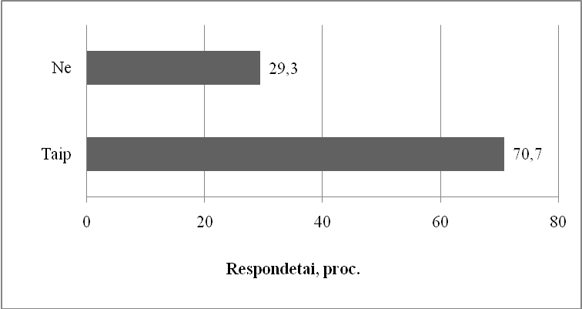
2 pav. Respondentų e. sveikatos sąvokos žinojimo vertinimas

Kaip matyti iš paveikslo, dauguma tyrime dalyvavusių privačių SPĮ atstovų yra girdėję apie e. sveikatą. Taip nurodė 94 respondentai (70,7 proc.). Tačiau vis dėlto net 39 respondentai (tai sudaro 29,3 proc. visų apklaustųjų) nurodė nežinantys e. sveikatos sąvokos. To priežastimi galima būtų įvardyti informacijos apie e. sveikatą trūkumą arba pačių sveikatos sistemos dalyvių suinteresuotumo trūkumą. Tačiau dažnai būna taip, kad nors pati sąvoka nėra girdėta ir žinoma, sveikatos sistemos dalyviai sėkmingai naudojasi e. sveikatos paslaugomis. Siekiant tuo įsitikinti, respondentams, net pasirinkusiems trečiajame klausime neigiamą atsakymą, apklausa nebuvo stabdoma ir į visus klausimus buvo galima atsakyti taip pat, kaip ir respondentams, kurie teigė girdėję e. sveikatos sąvoką.
Ketvirtuoju apklausos klausimu buvo siekiama ištirti, kiek privačių SPĮ turi interneto svetaines. Atsakymų pasiskirstymas matomas 3 paveiksle.

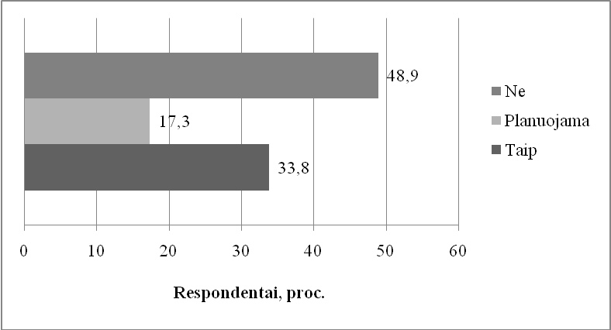
3 pav. Respondentų atstovaujamų privačių SPĮ interneto svetainių turėjimo vertinimas

Kaip galima matyti pateiktame paveiksle, dauguma respondentų neturi interneto svetainės – taip nurodė 65 apklausoje dalyvavę respondentai (48,9 proc.). 23 respondentai (17,3 proc.) nurodė, kad jų atstovaujama įstaiga planuoja kurti savo interneto svetainę, o 45 įstaigos (33,8 proc.) nurodė jau turinčios interneto svetaines. Taigi iš šių rezultatų galima matyti progreso tendenciją ir galima spėti, kad netrukus dauguma privačių SPĮ turės interneto svetaines.
Kaip parodė apklausos rezultatai, tai, ar sveikatos priežiūros įstaiga turi interneto svetainę, priklauso nuo įstaigos tipo (žr. 4 pav.).

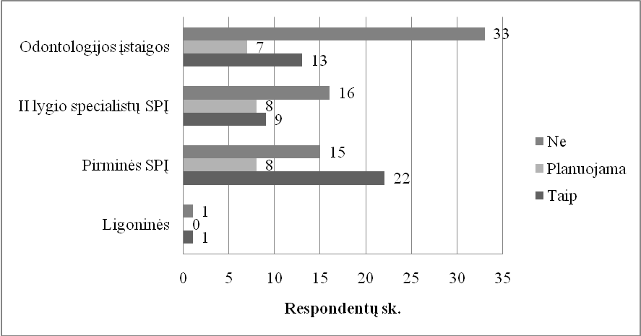
4 pav. Respondentų atstovaujamų privačių SPĮ interneto svetainių turėjimo vertinimas pagal įstaigos tipą

Kaip matoma 4 paveiksle, daugiausiai interneto svetaines turi pirminės sveikatos priežiūros įstaigos – taip nurodė 22 respondentai, tai sudaro 48,9 proc. visų tyrime dalyvavusių šio tipo SPĮ. Dar 8 (17,8 proc.) įstaigos planuoja kurti svetainę ir tik 15 (33,3 proc.) įstaigų dar neturi ir kol kas neplanuoja kurti interneto svetainės. Odontologijos įstaigose situacija priešinga: tik 13 respondentų nurodė turintys svetainę, dar 7 respondentai nurodė, kad įstaiga planuoja kurti interneto svetainę. Tai atitinkamai sudaro 24,5 ir 13,2 proc. visų apklausoje dalyvavusių odontologijos įstaigų atstovų. Likusieji 33 respondentai (62,3 proc.) nurodė neturintys interneto svetainės. Antrojo lygio specialistų ambulatorinių/stacionarinių įstaigų atstovai taip pat daugiausiai nurodė neturintys interneto svetainės, tačiau mažiau nei odontologijos įstaigos – 48,5 proc. visų apklausoje dalyvavusių II lygio specialistų įstaigų. 9 šio tipo įstaigos (27,3 proc.) turi interneto svetainę, 8 (22,2 proc.) – planuoja kurti. Kadangi apklausoje dalyvavo tik dviejų privačių ligoninių atstovai, jų atsakymai šiuo klausimu nėra reprezentatyvūs. Apibendrinant galima teigti, kad interneto svetainės svarba didžiausia pirminės sveikatos priežiūros įstaigoms, o mažiausia – odontologijos įstaigoms. To priežastimi būtų galima įvardyti tai, kad pirminės sveikatos priežiūros įstaigos yra didesnės ir teikiančios didesnį paslaugų spektrą, o odontologijos įstaigos – priešingai – mažesnės ir specializuotos.
Toliau apklausoje buvo siekiama ištirti dabartinį e. sveikatos paslaugų ir galimybių naudojimo lygį ir privačiose SPĮ. Respondentams buvo pateiktas klausimas su atsakymo variantais, buvo galima rinktis kelis variantus, taip pat buvo suteikta galimybė įrašyti tokį variantą, kuris galbūt buvo nenumatytas. Atsakymų rezultatai matomi 5 paveiksle.

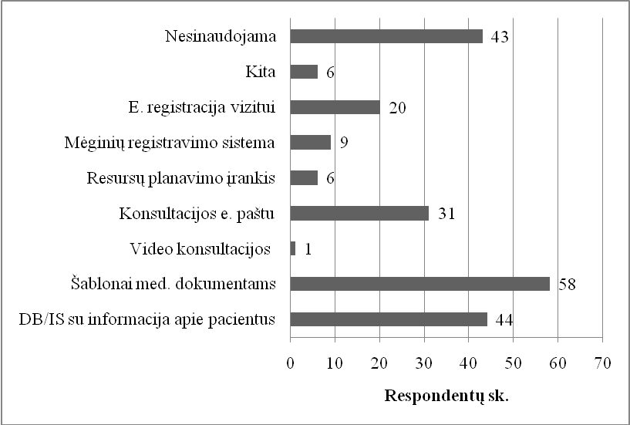
5 pav. E. sveikatos paslaugų/galimybių dabartinio naudojimo respondentų atstovaujamose privačiose SPĮ vertinimas

Iš pateikto paveikslo matyti, kad plačiausiai šiuo metu privačiose SPĮ naudojama e. sveikatos galimybė yra šablonų naudojimas formuojant medicininius dokumentus – taip nurodė 58 respondentai, tai sudaro 43,6 proc. visų apklausoje dalyvavusių respondentų. Taip pat nemažai respondentų nurodė, kad jų atstovaujamose įstaigose naudojamasi elektronine duomenų baze ar informacine sistema, kurioje kaupiama informacija apie pacientus, – 44 respondentai (33,1 proc.), ir vykdomos konsultacijos tarp gydytojų ir pacientų elektroniniu paštu – taip nurodė 31 respondentas (23,3 proc.). Mažiausiai šiuo metu tiriamose įstaigose naudojamasi resursų planavimo įrankiu (6 respondentai – 4,5 proc.) ir teikiamos video konsultacijos tarp gydytojų ir pacientų – šią paslaugą nurodė tik vienas respondentas (0,8 proc.). Respondentai, pasirinkę variantą „Kita“, nurodė naudojantys Elektroninių pažymėjimų tvarkymo sistemą (EPTS) ir privalomojo sveikatos draudimo informacinę sistemą „Sveidra“. 43 respondentai (33,2 proc.) nurodė, kad jų atstovaujamoje įstaigoje šiuo metu nenaudojamos jokios e. sveikatos paslaugos/galimybės.
Atliktas tyrimas parodė, kad tirtose privačiose SPĮ e. sveikatos paslaugų/galimybių naudojimas taip pat priklauso nuo įstaigos tipo. Atsakymų pasiskirstymas pagal tipus matomas 6 paveiksle.

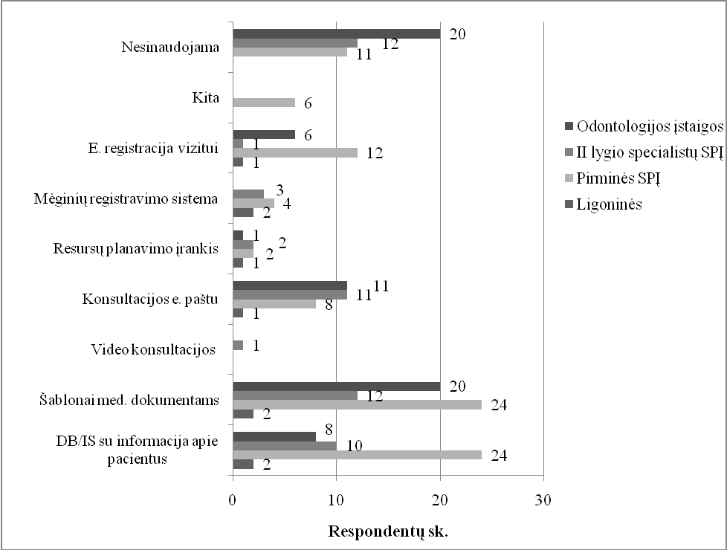
6 pav. E. sveikatos paslaugų/galimybių dabartinio naudojimo respondentų atstovaujamose privačiose SPĮ vertinimas pagal įstaigos tipą

Iš paveikslo matyti, kad labiausiai e. sveikatos paslaugomis ir galimybėmis naudojamasi pirminės sveikatos priežiūros įstaigose: po 24 šio įstaigų tipo atstovus (53,3 proc. visų apklausoje dalyvavusių pirminės sveikatos priežiūros įstaigų atstovų) nurodė, kad jų įstaigoje naudojamasi šablonais formuojant medicininius dokumentus ir elektronine duomenų baze ar informacine sistema, kurioje kaupiama informacija apie pacientus. Tuo tarpu odontologijos įstaigų atstovai nurodė, kad šiomis galimybėmis naudojamasi atitinkamai 20 ir 8 įstaigose (atitinkamai 37,7 ir 6,0 proc. visų odontologijos įstaigų atstovų). Respondentų, kurie nurodė, kad jų įstaigoje e. sveikatos galimybės ir paslaugos nėra naudojamos, taip pat daugiausia buvo iš odontologijos įstaigų – taip nurodė 20 šio tipo įstaigų atstovų (37,7 proc. visų dalyvavusių odontologijos įstaigų). Taigi e. sveikatos paslaugos ir galimybės kol kas labiausiai paplitusios pirminės sveikatos priežiūros įstaigose.
Kaip jau buvo minėta, dažnai būna taip, kad nors e. sveikatos sąvoka sveikatos priežiūros įstaigoms nėra girdėta ir žinoma, jos sėkmingai naudojasi e. sveikatos paslaugomis. Tai parodė ir atliktas tyrimas (žr. 7 pav.).

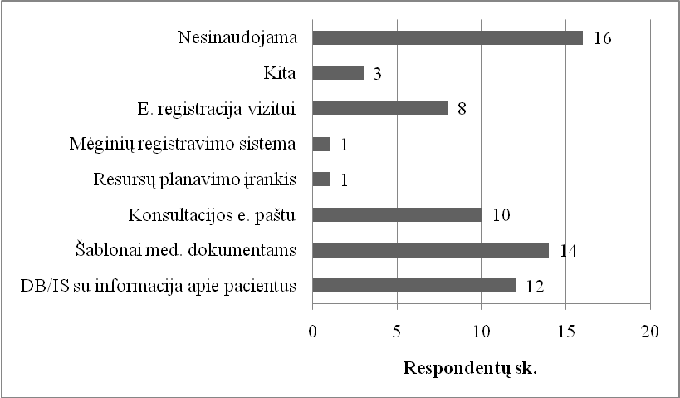
7 pav. E. sveikatos paslaugų/galimybių dabartinio naudojimo respondentų atstovaujamose privačiose SPĮ vertinimas pagal e. sveikatos sąvokos žinojimą

Paveiksle parodyta, kaip respondentai, kurie anketos trečiame klausime nurodė negirdėję e. sveikatos sąvokos, atsakė į klausimą apie tai, kokios šiuo metu e. sveikatos paslaugos ir galimybės naudojamos jų atstovaujamoje įstaigoje. Nors 16 respondentų (41 proc. nežinančiųjų e. sveikatos sąvokos) nurodė, kad jų įstaigoje nenaudojamos jokios e. sveikatos galimybės ir paslaugos, visgi pasitvirtino tai, kad nors e. sveikatos sąvoka nėra girdėta ir žinoma, e. sveikatos paslaugomis ir galimybėmis yra sėkmingai naudojamasi. Daugiausiai tai yra šablonų naudojimas kuriant medicininius dokumentus (35,9 proc. visų respondentų, nurodžiusių, kad negirdėjo apie e. sveikatą), elektroninė duomenų bazė ar informacinė sistema, kurioje kaupiama informacija apie pacientus (30,8 proc.), konsultacijos elektroniniu paštu (25,6 proc.) ir pacientų internetinė prieiga, kurioje galima registruotis vizitui pas gydytoją (20,5 proc.).
Šeštuoju apklausos klausimu buvo siekiama ištirti, kokios e. sveikatos paslaugos ir galimybės būtų naudingos privačių sveikatos priežiūros įstaigų darbui. Respondentams buvo pateiktas 21 atsakymo variantas, buvo galima rinktis kelis variantus, tačiau prašyta nurodyti reikalingiausius. Rezultatai matomi 8 paveiksle.
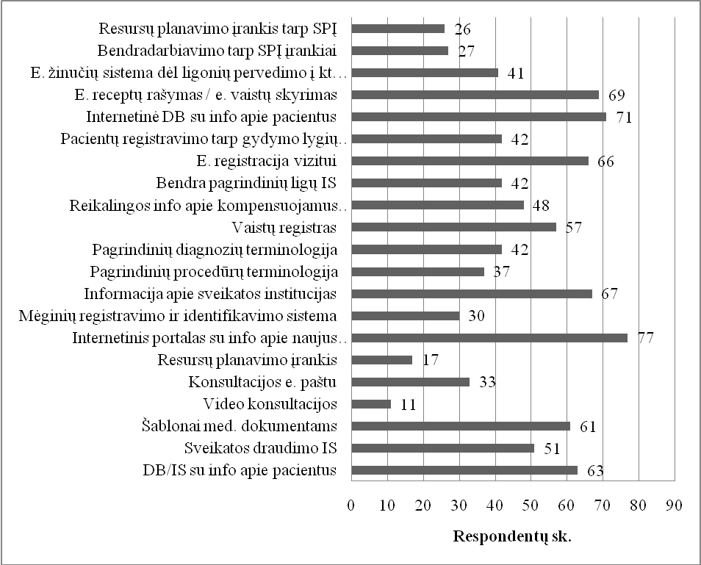
8 pav. Respondentų atstovaujamų SP įstaigų darbui naudingų e. sveikatos paslaugų/galimybių vertinimas

Kaip matyti iš paveikslo, apklausoje dalyvavę respondentai svarbiausia e. sveikatos paslauga laiko internetinį portalą, kuriame būtų pateikiama visa reikalinga informacija apie pasirodžiusius naujus vaistus, išleistas įstatymų pataisas dėl sveikatos apsaugos, ligų epidemijas ir kitą dinamišką informaciją. Šį atsakymo variantą pasirinko 77 respondentai, tai sudaro 57,9 proc. visų apklausoje dalyvavusiųjų. Taip pat respondentams svarbu internetinė duomenų bazė, kurioje būtų galima rasti informaciją apie pacientus (ligos istorija, medicininių vaizdų (radiologija, rentgenas) archyvas, informacija apie vizitus, tyrimų istorija ir pan.) (53,4 proc.), elektroninių receptų rašymas ir elektroninis vaistų skyrimas (51,9 proc.), informacija apie sveikatos institucijas (pvz., adresai, darbo valandos, gydymo profiliai ir pan.) (50,4 proc.) ir pacientų internetinė prieiga, kurioje būtų galima registruotis vizitui pas gydytoją (49,6 proc.). Mažiausiai reikalingomis respondentai laiko tokias e. sveikatos paslaugas ir galimybes: video konsultacijos tarp gydytojų ir pacientų (8,3 proc. apklausoje dalyvavusių respondentų pasirinko šį variantą), resursų planavimo įrankis (12,8 proc.), resursų planavimo įrankis tarp gydymo įstaigų (pvz., kiek kur yra laisvų vietų ir pan.) (19,5 proc.) ir bendradarbiavimo tarp gydymo įstaigų įrankiai (video konferencijos ir pan.) (20,3 proc.).
Tyrimas parodė, kad ir e. sveikatos paslaugų/galimybių reikalingumas priklauso nuo įstaigos tipo. 9 paveiksle pavaizduoti atsakymai, kuriuos pasirinko apklausoje dalyvavę pirminių sveikatos priežiūros įstaigų atstovai.

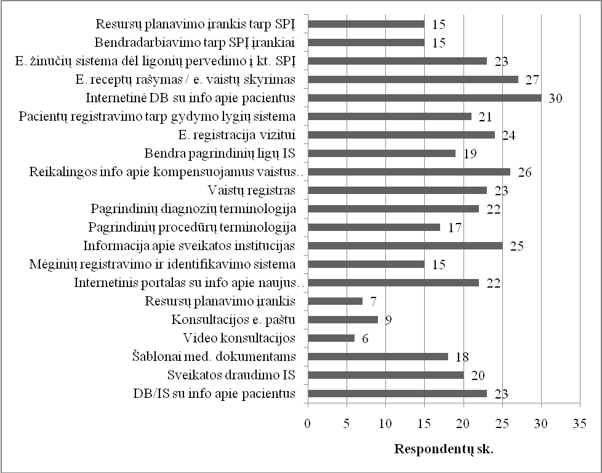
9 pav. Respondentų atstovaujamų pirminės sveikatos priežiūros įstaigų darbui naudingų e. sveikatos paslaugų/galimybių vertinimas

Iš pateikto paveikslo matyti, kad apklausoje dalyvavusiems pirminės sveikatos priežiūros įstaigų atstovams svarbiausia yra internetinė duomenų bazė, kurioje būtų galima rasti informaciją apie pacientus (ligos istorija, medicininių vaizdų (radiologija, rentgenas) archyvas, informacija apie vizitus, tyrimų istorija ir pan.) – taip nurodė 30 respondentų (66,7 proc.). Taip pat šio tipo įstaigoms svarbu elektroninių receptų rašymas ir elektroninis vaistų skyrimas (60 proc.), reikalingos informacijos apie kompensuojamus vaistus automatinis pateikimas (57,8 proc.), informacija apie sveikatos institucijas (pvz., adresai, darbo valandos, gydymo profiliai ir pan.) (55,6 proc.) ir pacientų internetinė prieiga, kurioje būtų galima registruotis vizitui pas gydytoją (53,3 proc.). Mažiausiai pirminės sveikatos priežiūros įstaigų atstovams svarbios e. sveikatos paslaugos/galimybės yra video konsultacijos tarp gydytojų ir pacientų (13,3 proc. apklausoje dalyvavusių respondentų pasirinko šį variantą), resursų planavimo įrankis (15,6 proc.) ir konsultacijos elektroniniu paštu (20 proc.).
Atliktas tyrimas taip pat leido išskirti e. sveikatos paslaugas ir galimybes, kurias mano esant naudingomis antrojo lygio specialistų ambulatorinės/stacionarinės įstaigų atstovai (žr. 10 pav.).

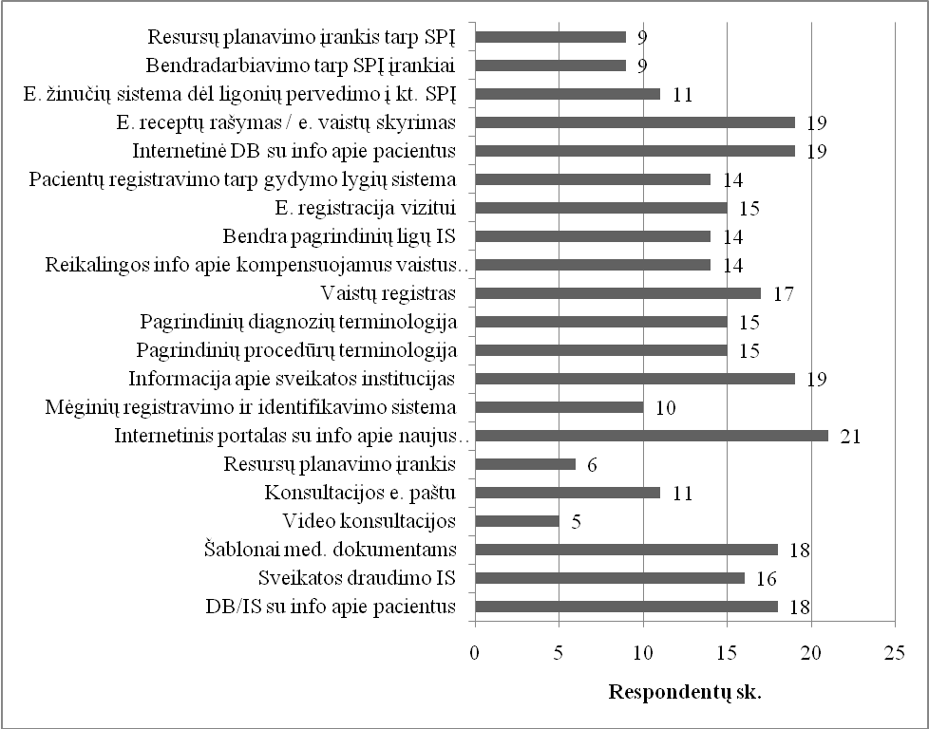
10 pav. Respondentų atstovaujamų II lygio specialistų sveikatos priežiūros įstaigų darbui naudingų e. sveikatos paslaugų/galimybių vertinimas

Iš paveikslo matyti, kad II lygio specialistų ambulatorinėms/stacionarinėms įstaigų atstovams svarbiausia e. sveikatos paslauga yra internetinis portalas, kuriame būtų pateikiama visa reikalinga informacija apie pasirodžiusius naujus vaistus, išleistus įstatymų pataisymus dėl sveikatos apsaugos, ligų epidemijas ir kitą dinamišką informaciją – taip nurodė 21 respondentas (63,6 proc. visų II lygio specialistų sveikatos priežiūros įstaigų atstovų). Taip pat šio tipo įstaigų atstovai nurodė, kad jų darbui naudingas būtų elektroninių receptų rašymas ir elektroninis vaistų skyrimas, internetinė duomenų bazė, kurioje būtų galima rasti informaciją apie pacientus (ligos istorija, medicininių vaizdų (radiologija, rentgenas) archyvas, informacija apie vizitus, tyrimų istorija ir pan.) ir informacija apie sveikatos institucijas (pvz., adresai, darbo valandos, gydymo profiliai ir pan.) (po 57,6 proc.). Mažiausiai šio tipo įstaigų atstovams svarbios e. sveikatos paslaugos/galimybės yra video konsultacijos tarp gydytojų ir pacientų (15,2 proc. apklausoje dalyvavusių respondentų pasirinko šį variantą) ir resursų planavimo įrankis (18,2 proc.)
Taip pat buvo išskirtos ir odontologijos įstaigų prioritetinės e. sveikatos paslaugos (žr. 11 pav.).

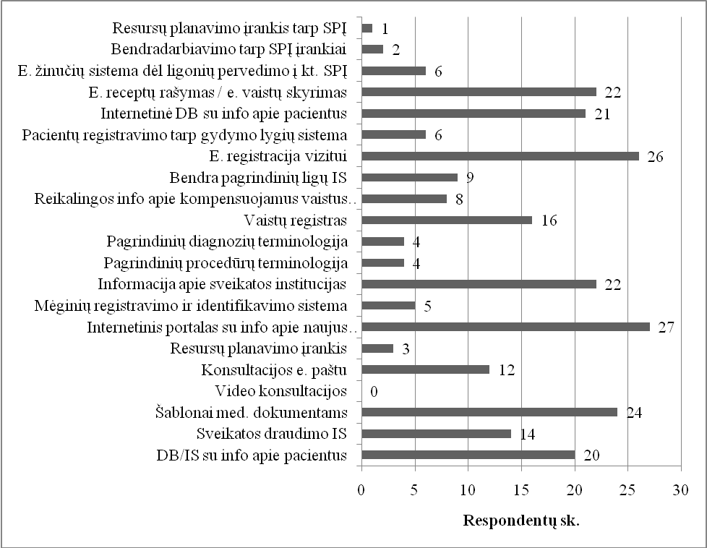
11 pav. Respondentų atstovaujamų odontologijos įstaigų darbui naudingų e. sveikatos paslaugų/galimybių vertinimas
Iš 11 paveikslo matyti, kad odontologijos įstaigų atstovams, dalyvavusiems apklausoje, svarbiausios e. paslaugos/galimybės yra internetinis portalas, kuriame būtų pateikiama visa reikalinga informacija apie pasirodžiusius naujus vaistus, išleistus įstatymų pataisymus dėl sveikatos apsaugos, ligų epidemijas ir kitą dinamišką informaciją – taip nurodė 27 respondentai (50,9 proc. visų odontologijos įstaigų atstovų). Taip pat šio tipo įstaigų atstovai nurodė, kad jų darbui naudinga būtų pacientų internetinė prieiga, kurioje būtų galima registruotis vizitui pas gydytoją (49,1 proc.), šablonų naudojimas formuojant medicininius dokumentus (45,3 proc.), elektroninių receptų rašymas ir elektroninis vaistų skyrimas bei informacija apie sveikatos institucijas (pvz., adresai, darbo valandos, gydymo profiliai ir pan.) (po 41,5 proc.). Mažiausiai šio tipo įstaigų atstovams svarbios e. sveikatos paslaugos/galimybės yra video konsultacijos tarp gydytojų ir pacientų (nė vienas apklausoje dalyvavęs respondentas nepasirinko šio varianto), resursų planavimo įrankis tarp gydymo įstaigų (pvz., kiek kur yra laisvų vietų ir pan.) (rinkosi 3 proc. respondentų), bendradarbiavimo tarp gydymo įstaigų įrankiai (video konferencijos ir pan.) (6,1 proc.) ir resursų planavimo įrankis (9,1 proc.). Apskritai odontologijos įstaigų atstovai rinkosi mažiausiai įvairių e. sveikatos paslaugų/galimybių, reikalingų įstaigos darbui.
Septintuoju apklausos klausimu buvo siekiama išsiaiškinti, ar tiriamų įstaigų informacinės sistemos atitinka Sveikatos apsaugos ministerijos reikalavimus ir technines sąlygas sveikatos priežiūros įstaigų informacinėms sistemoms (aprašytus 1.3.3. skyriuje). Rezultatai matomi 12 paveiksle.

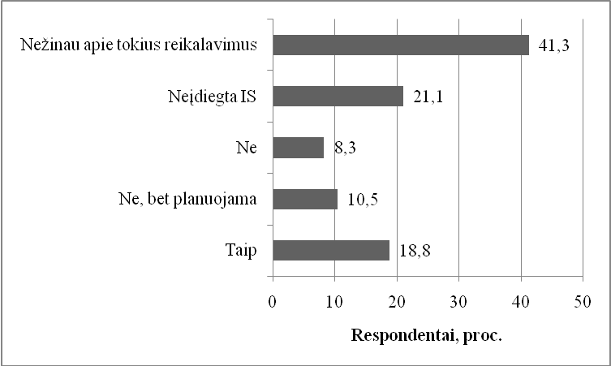
12 pav. Tiriamų įstaigų IS atitikimo Sveikatos apsaugos ministerijos reikalavimus ir technines sąlygas SPĮ IS vertinimas

Tyrimas parodė, kad dauguma respondentų apskritai nežino apie SAM keliamus reikalavimus ir technines sąlygas informacinėms sistemoms, diegiamoms sveikatos priežiūros įstaigose. Taip nurodė 55 respondentai – 41,3 proc. visų dalyvavusiųjų apklausoje. Atitinkančias reikalavimus informacines sistemas turi 25 tirtos sveikatos priežiūros įstaigos (18,8 proc.), planuojančios reikalavimų vykdymą nurodė 14 įstaigų (10,5 proc.). Neatitinkančios reikalavimų informacinės sistemos įdiegtos vienuolikoje įstaigų (8,3 proc.), o apskritai neturinčios IS nurodė 28 įstaigos, tai sudaro 21,1 proc. respondentų. Atlikus tyrimą, nustatyta, kad reikalavimų atitikimas taip pat priklauso nuo sveikatos priežiūros įstaigos tipo. Rezultatų pasiskirstymas matomas 13 paveiksle.

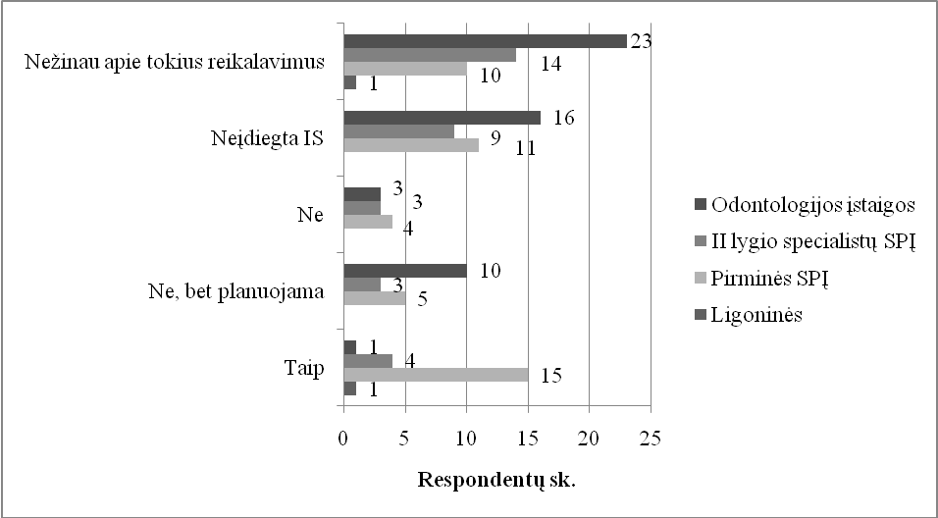
13 pav. Tiriamų įstaigų IS atitikimo Sveikatos apsaugos ministerijos reikalavimus ir technines sąlygas SPĮ IS vertinimas pagal įstaigos tipą

Kaip matyti iš pateikto paveikslo, prasčiausi atitikimo rezultatai yra tirtose odontologijos įstaigose, geriausi – pirminės sveikatos priežiūros įstaigose. 23 respondentai, atstovaujantys odontologijos įstaigas, nurodė nežinantys apie tokius reikalavimus apskritai – tai sudaro 43,4 proc. visų apklausoje dalyvavusių odontologijos įstaigų atstovų. Dar 16 (30,2 proc.) šio tipo įtaigų neturi IS, 3 įstaigos (5,7 proc.) turi IS, neatitinkančias reikalavimų. Atitinkančią juos informacinę sistemą nurodė turinti tik 1 įstaiga (1,9 proc.), planuojančios vykdyti reikalavimus – 10 įstaigų (18,9 proc.). Priešinga situacija yra pirminės sveikatos priežiūros įstaigose: trečdalis (33,3 proc.) visų šio tipo įstaigų atstovų nurodė, kad jų įstaigose įdiegta IS atitinka reikalavimus ir technines sąlygas. Neturinčios IS nurodė 11 įstaigų (24,4 proc.), nežinančios reikalavimų – 10 įstaigų (22,2 proc.). Apibendrinant būtų galima teigti, kad vis dėlto SAM reikalavimų informacinėms sistemoms, diegiamoms sveikatos priežiūros įstaigose, atitikimo lygis šiuo metu yra ganėtinai žemas.
Aštuntuoju apklausos klausimu buvo siekiama ištirti, ar apklausoje dalyvaujančios įstaigos ketina jungtis prie Nacionalinės elektroninės sveikatos sistemos (NESS). Rezultatai matyti 14 paveiksle.

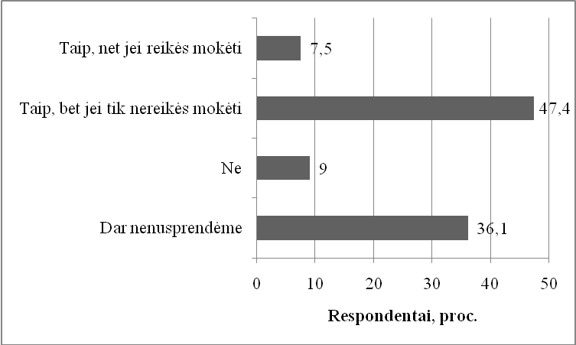
14 pav. Tiriamų įstaigų ketinimo jungtis prie NESS vertinimas

Pateiktame paveiksle matyti, kad dauguma respondentų palankiai vertina jungimąsi prie Nacionalinės elektroninės sveikatos sistemos, tačiau respondentams svarbus ekonominis faktorius: 63 respondentai (47,4 proc.) nurodė ketinantys jungtis prie NESS tik tuo atveju, jei tai nesudarys finansinių sąnaudų. Tačiau kai kuriems respondentai jungtųsi prie NESS net ir tada, jei už tai tektų mokėti – taip nurodė 10 respondentų (7,5 proc.). Kaip parodė tyrimas, kol kas nemažai privačių sveikatos priežiūros įstaigų nėra apsisprendę dėl jungimosi prie NESS – taip atsakė 48 respondentai (36,1 proc.). Nesijungsiantys prie NESS, nesvarbu, sudarys tai finansinių sąnaudų ar ne, nurodė 12 respondentų (9 proc.). Taigi apibendrinant galima teigti, kad daugumai privačių SPĮ, dalyvavusių tyrime, NESS yra svarbi ir reikalinga.
Atliktas tyrimas parodė, kad sveikatos priežiūros įstaigų ketinimai jungtis prie NESS priklauso nuo įstaigos tipo (žr. 15 pav.).

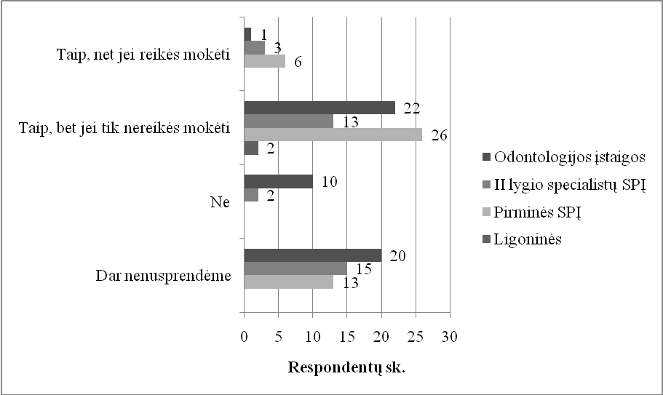
15 pav. Tiriamų įstaigų ketinimo jungtis prie NESS vertinimas pagal įstaigos tipą

Kaip galima matyti iš paveikslo, palankiausiai jungimąsi prie NESS vertina pirminės sveikatos priežiūros įstaigos, nepalankiausiai – odontologijos įstaigos. Dauguma tyrime dalyvavusių pirminės sveikatos priežiūros įstaigų atstovų nurodė, kad ketina jungtis prie NESS: 22 įstaigos (48,9 proc. visų dalyvavusių šio tipo įstaigų) – jei už jungimąsi nereikėtų mokėti, 6 įstaigos (13,3 proc.) – net jei tektų mokėti. Ketinantys jungtis prie NESS nurodė 23 (43,4 proc.) odontologijos įstaigų atstovai: 22 – jei nereikėtų mokėti, 1 – jei tektų mokėti. Tarp nurodžiusiųjų, kad neketina jungtis prie NESS, daugiausiai buvo būtent odontologijos įstaigų atstovų – taip nurodė 10 respondentų (18,9 proc.). Daugiausia odontologijos įstaigų atstovų ir tarp neapsisprendusiųjų – 20 respondentų pasirinko šį atsakymo variantą, tai sudaro 37,7 proc. visų apklausoje dalyvavusių odontologijos įstaigų. II lygio specialistų įstaigų atstovai taip pat daugiausiai rinkosi šį variantą – neapsisprendę dėl jungimosi prie NESS nurodė 15 šio tipo įstaigų atstovų (45,5 proc.). 13 šio tipo įstaigų (39, 4 proc.) jungtųsi prieš NESS tuo atveju, jei tai nesudarytų finansinių sąnaudų. Pastarąjį variantą rinkosi ir abiejų apklausoje dalyvavusių ligoninių atstovai.
Be to, kad ketinimai jungtis prie NESS priklauso nuo įstaigos tipo, atliktas tyrimas parodė, kad šiam sprendimui įtakos turi ir įstaigos dydis, šiuo atveju išreikštas darbuotojų skaičiumi. Rezultatų pasiskirstymas matyti 16 paveiksle.

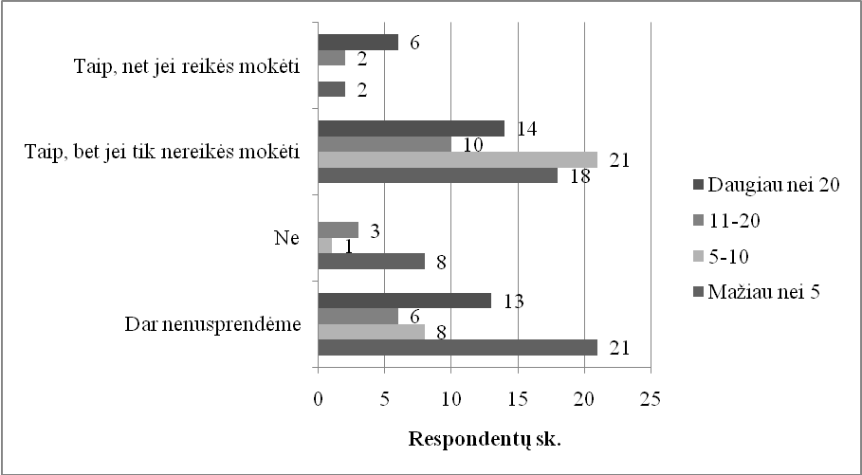
16 pav. Tiriamų įstaigų ketinimo jungtis prie NESS vertinimas pagal įstaigos dydį

Paveiksle matyti, kad daugiau darbuotojų turinčios įstaigos palankiau vertina jungimąsi prie NESS nei tos įstaigos, kuriose dirba mažiau darbuotojų. Mažiausios įstaigos, turinčios iki 5 darbuotojų, kol kas daugiausiai arba nėra apsisprendusios jungtis prie NESS (42,9 proc.), arba jungtųsi tik tada, jei tai nekainuotų (36,7 proc.). Šios įstaigos vyrauja ir tarp apsisprendusiųjų nesijungti prie NESS – taip nurodė 8 mažiausių įstaigų atstovai (16,3 proc.). Tuo tarpu didžiausios įstaigos, turinčios daugiau nei 20 darbuotojų, ketina jungtis prie NESS net tuo atveju, jei tai būtų mokama – taip nurodė 6 tokios įstaigos (18,2 proc.). 14 (42,4 proc.) didžiausią darbuotojų skaičių turinčių įstaigų atstovų nurodė ketinantys jungtis prie NESS tik tokiu atveju, jei nereikėtų mokėti, 13 įstaigų (39,4 proc.) – dar neapsisprendusios. Įstaigos, turinčios 5-10 darbuotojų išsiskyrė dideliu apsisprendimo jungtis prie NESS procentu: ketinimą jungtis prie NESS, jei nereikėtų mokėti, nurodė 21 respondentas, tai sudaro 70 proc. tokių įstaigų.
Apibendrinant tyrimo rezultatus, būtų galima teigti, kad nors nemažai privačių sveikatos priežiūros įstaigų atstovų net nėra girdėję apie e. sveikatą, jos paslaugų ir galimybių poreikis ir svarba šiose įstaigose yra dideli. Nors kai kuriomis e. sveikatos paslaugomis ir galimybėmis tirtose sveikatos priežiūros įstaigose šiuo metu jau yra naudojamasi, vis dėlto naudojimosi lygis yra gana žemas. Atliktas tyrimas parodė, kad e. sveikatos paslaugos ir galimybės daugiausiai naudojamos ir reikalingos pirminės sveikatos priežiūros įstaigose, mažiausiai – odontologijos įstaigose.

IŠVADOS

- Elektroninės sveikatos priežiūros paslaugos yra naudingos visiems sveikatos sistemos dalyviams: jos tenkina ne tik gyventojų, pacientų, bet ir sveikatos priežiūros specialistų, sveikatos priežiūros paslaugų teikėjų, administracijos poreikius. E. sveikata yra svarbi priemonė sprendžiant sveikatos apsaugos problemas, todėl skatinama naudoti net besivystančiuose kraštuose, kur dar yra neišspręstų elementarių sveikatos priežiūros problemų.
- Diegiant e. sveikatos paslaugas ir galimybes, susiduriama su duomenų saugumo, kokybės ir patikimumo problemomis. Be to, e. sveikatos paslaugos šiuo metu nėra tinkamai reglamentuojamos. Lietuvoje teisės aktų, tiesiogiai reglamentuojančių e. sveikatos plėtrą ir sistemos funkcionavimą, nėra. Šios problemos stabdo ir Nacionalinės e. sveikatos sistemos diegimą Lietuvoje. Tačiau, nepaisant šių kliūčių, Lietuvoje jau yra sukurta ir veikia keletas sistemų, kurios galėtų būti geru pavyzdžiu kitoms sveikatos priežiūros įstaigoms.
- Nors Lietuvoje oficialiai skatinama viešojo ir privataus sektorių partnerystė, tame tarpe ir privačių sveikatos priežiūros įstaigų plėtra, vis dėlto praktika rodo, kad privačios sveikatos priežiūros įstaigos ir jų pacientai yra diskriminuojami. Kadangi apsunkinama visa privačių SPĮ veikla, kartu komplikuojama ir šių įstaigų integracija į e. sveikatos sistemą, ypač tų, kurios nėra sudariusios sutarčių su teritorinėmis ligonių kasomis. E. sveikatos strateginiuose dokumentuose nėra numatyta, kaip turėtų būti sprendžiamos šios problemos.
- Atliktas tyrimas parodė, kad dauguma tyrime dalyvavusių privačių SPĮ atstovų yra girdėję apie e. sveikatą. Tačiau vis dėlto net 29,3 proc. visų apklaustųjų nurodė nežinantys e. sveikatos sąvokos. To priežastimi galima būtų įvardyti informacijos apie e. sveikatą trūkumą arba pačių sveikatos sistemos dalyvių suinteresuotumo trūkumą. Kita vertus, tyrimo rezultatai parodė, kad nors e. sveikatos sąvoka sveikatos priežiūros įstaigoms nėra girdėta ir žinoma, dauguma jų sėkmingai naudojasi e. sveikatos paslaugomis.
- Tyrimo rezultatai rodo, kad dauguma tirtų SPĮ neturi interneto svetainės. Jau turinčios interneto svetaines nurodė 33,8 proc. tirtų įstaigų, 17,3 proc. įstaigų planuoja kurti savo interneto svetainę. Taigi iš šių rezultatų galima matyti progreso tendenciją ir galima spėti, kad netrukus dauguma privačių SPĮ turės interneto svetaines. Kaip parodė apklausos rezultatai, interneto svetainės svarba didžiausia pirminės sveikatos priežiūros įstaigoms, o mažiausia – odontologijos įstaigoms. To priežastimi būtų galima įvardyti tai, kad pirminės sveikatos priežiūros įstaigos yra didesnės ir teikiančios didesnį paslaugų spektrą, o odontologijos įstaigos – priešingai – mažesnės ir specializuotos.
- Plačiausiai šiuo metu privačiose SPĮ naudojamos e. sveikatos galimybės ir paslaugos yra šablonų naudojimas formuojant medicininius dokumentus, elektroninė duomenų bazė ar informacinė sistema, kurioje kaupiama informacija apie pacientus, konsultacijos tarp gydytojų ir pacientų elektroniniu paštu. Mažiausiai šiuo metu tiriamose įstaigose naudojamas resursų planavimo įrankis ir vykdomos video konsultacijos tarp gydytojų ir pacientų. Trečdalyje tirtų įstaigų šiuo metu nenaudojamos jokios e. sveikatos paslaugos/galimybės. Bendras naudojimosi e. sveikatos paslaugomis/galimybėmis lygis yra gana žemas.
- Apklausos dalyviai reikalingiausiomis jų darbui e. sveikatos paslaugomis/galimybėmis laiko internetinį portalą, kuriame būtų pateikiama visa reikalinga informacija apie pasirodžiusius naujus vaistus, išleistas įstatymų pataisas dėl sveikatos apsaugos, ligų epidemijas ir kitą dinamišką informaciją, internetinę duomenų bazę, kurioje būtų galima rasti informaciją apie pacientus (ligos istorija, medicininių vaizdų (radiologija, rentgenas) archyvas, informacija apie vizitus, tyrimų istorija ir pan.), elektroninių receptų rašymą ir elektroninis vaistų skyrimą, informaciją apie sveikatos institucijas (pvz., adresai, darbo valandos, gydymo profiliai ir pan.) ir pacientų internetinę prieigą, kurioje būtų galima registruotis vizitui pas gydytoją. Mažiausiai reikalingomis respondentai laiko tokias e. sveikatos paslaugas ir galimybes: video konsultacijos tarp gydytojų ir pacientų, resursų planavimo įrankis, resursų planavimo įrankis tarp gydymo įstaigų (pvz., kiek kur yra laisvų vietų ir pan.) ir bendradarbiavimo tarp gydymo įstaigų įrankiai (video konferencijos ir pan.).
- Atliktas tyrimas parodė, kad e. sveikatos paslaugos ir galimybės daugiausiai naudojamos ir reikalingos pirminės sveikatos priežiūros įstaigose, mažiausiai – odontologijos įstaigose.
- Tyrimas parodė, kad dauguma respondentų apskritai nežino apie Sveikatos apsaugos ministerijos keliamus reikalavimus ir technines sąlygas informacinėms sistemoms, diegiamoms sveikatos priežiūros įstaigose. Atitinkančias reikalavimus informacines sistemas turi 18,8 proc. tirtų sveikatos priežiūros įstaigų, planuojančios reikalavimų vykdymą nurodė 10,5 proc. įstaigų. Neatitinkančios reikalavimų informacinės sistemos įdiegtos 8,3 proc. įstaigų, o apskritai neturinčios IS nurodė 21,1 proc. įstaigų.
- Dauguma apklausos dalyvių palankiai vertina jungimąsi prie Nacionalinės elektroninės sveikatos sistemos (NESS), tačiau respondentams svarbus ekonominis faktorius: 47,4 proc. nurodė ketinantys jungtis prie NESS tik tuo atveju, jei tai nesudarys finansinių sąnaudų. 7,5 proc. respondentų jungtųsi prie NESS net ir tada, jei už tai tektų mokėti. Taigi daugumai privačių SPĮ, dalyvavusių tyrime, NESS yra svarbi ir reikalinga.

LITERATŪRA

- Alvarez R. C. The promise of e-Health – a Canadian perspective // eHealth International – 2002, vol. 1, No. 4. http://www.ncbi.nlm.nih.gov/pmc/articles/PMC135525/ [žiūrėta 2010 04 05]
- Ball M. J., Lillis J. E-health: transforming the physician/patient relationship // International journal of medical informatics. – 2001, vol. 1, No. 1., p. 1-10. http://www.ncbi.nlm.nih.gov/pubmed/ 11248599 [žiūrėta 2010 04 05]
- Bennani A. et al. As a Human Factor, the Attitude of Healthcare Practitioners is the Primary Step for the E-health: First Outcome of an Ongoing Study in Morocco // IBIMA conference on Innovation and Knowledge Management in Business Globalization. – Kuala Lumpur, 2008, No. 10, p. 506-512.
- Blutt M. P. The Rise & Fall and ??? Of e-Health // Seminar Series, Leonard Davis Institute of Health Economics, University of Pennsylvania. – 2001. http://www.upenn.edu/ldi/healthpolicyseminar jan26_Jan.%2022%20'01.ppt [žiūrėta 2010 04 05]
- Broderick M., Smaltz D. HIMSS E-health SIG White Paper // Chicago: Healthcare Information and Management Systems Society. – 2003. http://www.himss.org/content/files/ehealth_whitepaper.pdf. [žiūrėta 2010 04 05]
- Coile R. C. Jr. The digital transformation of health care // Physician Executive – 2000, vol. 1, p. 8-15. http://www.ncbi.nlm.nih.gov/pubmed/10788126 [žiūrėta 2010 04 05]
- Dalyvavimas informacinėje visuomenėje. Europos i2010 e. įtraukties iniciatyva // Europos komisijos komunikatas Europos parlamentui, Tarybai, Europos ekonomikos ir socialinių reikalų komitetui ir Regionų komitetui KOM(2007) 694
- Darulis Ž. Health information in the practice of family physician implementing the national strategy of e. health = Sveikatos informacija šeimos gydytojo praktikoje įgyvendinant e. sveikatos strategiją : summary of doctoral dissertation : biomedical sciences, public health (10 B). – Kaunas, 2010. – 38 p.
- Della Mea V. What is e-Health (2): The death of telemedicine? // Journal of Medical Internet Research – 2001, vol. 3, no. 2. http://www.ncbi.nlm.nih.gov/pmc/articles/PMC1761900/ ?tool= pubmed [žiūrėta 2010 04 05]
- Deluca J. M., Enmark R. E-health: the Changing Model of Healthcare // Frontiers of Health Services Management. – 2000, vol. 3, p. 3-15. http://www.ncbi.nlm.nih.gov/pubmed/ 11184427 [žiūrėta 2010 04 05]
- eHealth for Health-care Delivery. Strategy 2004-2007 // World Health Organization, 2004. http:// www.who.int/eht/en/eHealth_HCD.pdf [žiūrėta 2010 04 05]
- eHealth IMPACT. Final summary project report // Empirica Gesellschaft fuer Kommunikations- und Technologieforschung GmbH, 2005. http://www.ehealth-impact.org/download/documents/D6_2_ Final_Report_ext.pdf [žiūrėta 2010 04 05]
- eHealth Strategic Framework. British Columbia Steering Committee // National Library of Canada Cataloguing in Publication Data BC eHealth Steering Committee. – 2005.
- eHealth tools and services: needs of the member states. Report of the WHO Global Observatory for eHealth // World Health Organization, 2006. http://www.who.int/kms/initiatives/tools_and_ services_final.pdf [žiūrėta 2010 10 28]
- Eysenbach G. What is e-health? // Journal of Medical Internet Research – 2001, vol. 3, no. 2. http://www.ncbi.nlm.nih.gov/pmc/articles/PMC1761894/?tool=pubmed [žiūrėta 2010 04 05]
- Ellis D., Schonfeld P. J. E-business, e-health, e-hospitals // Michigan health & hospitals, 2001. http://www.ncbi.nlm.nih.gov/pubmed/11467126 [žiūrėta 2010 04 05]
- E. sveikatos sistemos 2009–2015 metų plėtros programos įgyvendinimo priemonių planas. Sveikatos apsaugos ministerija, 2010. http://www.sam.lt/index.php?2064376836 [žiūrėta 2010 10 29]
- E. sveikatos sistemos 2009–2015 metų plėtros programa. Sveikatos apsaugos ministerija, 2010. http://www.sam.lt/index.php?2064376836 [žiūrėta 2010 10 29]
- Esamos situacijos, taikomųjų e. sveikatos paslaugų uždavinių ir e. sveikatos standartų įvertinimo ir rekomendacijų ataskaita. Ernst&Young, Sveikatos apsaugos ministerija, 2009 http://www.sam.lt/index.php?3410832122 [žiūrėta 2010 10 29]
- EU patient mobility law to spark eHealth revolution // Euractiv, 2010. http://www.euractiv.com/ en/health/eu-patient-mobility-law-spark-ehealth-revolution-news-498815 [žiūrėta 2010 10 29]
- Europos Parlamento ir Tarybos direktyva (95/46/EB) dėl asmenų apsaugos tvarkant asmens duomenis ir dėl laisvo tokių duomenų judėjimo. http://eur-lex.europa.eu/LexUriServ/LexUriServ. do?uri= CELEX:31995L0046:LT:HTML [žiūrėta 2010 01 20]
- Funkciniai reikalavimai informacinėms sistemoms, diegiamoms sveikatos priežiūros įstaigose. SAM, 2009. http://www.sam.lt/go.php/reikalavimai_spi_is [žiūrėta 2010 10 29]
- Girdvainis J. Sveikatos projekto pakasynos // Vakarų ekspresas, 2008. – ISSN 1392-7590. http:// www.ve.lt/naujienos/ lietuva/lietuvos-naujienos/sveikatos-projekto-pakasynos/ [žiūrėta 2010 09 28]
- Gydymo įstaigos SAM sistemoje 2009 m. Higienos instituto Sveikatos informacijos centras. http://www.lsic.lt/php/spr1.php?dat_file=spr1.txt [žiūrėta 2010 09 28]
- Global eHealth Survey 2005. Global Observatory for eHealth // WHO Geneva, 2005. http://www. who.int/entity/kms/initiatives/Global_eHealth_survey_FINAL.doc [žiūrėta 2010 10 19]
- Gustafson D. H., Wyatt J. C. Evaluation of ehealth systems and servines // BMJ: British Medical Journal – 2004. http://www.ncbi.nlm.nih.gov/pmc/articles/PMC411080/?tool=pubmed [žiūrėta 2010 04 05]
- Hoffman S., Podgurski A. Finding a cure: the case for regulation and oversight of electronic health record systems // Harvard Journal of Law & Technology, 2008, vol. 22, No. 1, p. 103-165.
- IRT sveikatai // Europos Komisijos Informacinės visuomenės portalas. http://ec.europa.eu/ information_society/activities/health/whatis_ehealth/index_en.htm [žiūrėta 2010 04 05]
- Išankstinė registracija pas gydytojus – internetu. http://www.itzinios.lt/straipsnis-1266.html [žiūrėta 2010 04 05]
- Jačauskas I. E. sveikatą pakirto virusas. // Respublika, 2010. – ISSN 1392-5873. http://www.resp ublika.lt/lt/naujienos/mokslas/sveikata/e_sveikata_pakirto_virusas_papildyta/ [žiūrėta 2010 09 28]
- Juodaitė-Račkauskienė A. Informacinių technologijų diegimas asmens sveikatos priežiūros įstaigose ir pacientų pasiruošimas // Sveikatos mokslai – 2007, Nr. 3, p. 887-893. – ISSN 1392-6373.
- Juodaitė-Račkauskienė A. Kai kurie e. sveikatos aspektai // Sveikatos mokslai – 2008, Nr. 3, p. 1615-1622. – ISSN 1392-6373.
- Jurgaitienė L. Sostinės novatoriai įgrisusį popierizmą iškeitė į elektronines paslaugas // Gydymo menas – 2004, Nr. 11. – ISSN 1392-527X. http://www.medicine.lt/index.php?pagrid=leidiniai&subid =gm&strid=1533 [žiūrėta 2010 04 05]
- Kardelis K. Mokslinių tyrimų metodologija ir metodai. – Šiauliai: Lucilijus, 2007. – 400 p. – ISBN 9955-655-35-6.
- Keras A. ir kt. Informacinės visuomenės kūrimo, informacinių technologijų taikymo ir informacinių technologijų teisės plėtros tendencijos Europos Sąjungoje. – Vilnius: LTU, 2001.
- Khorrami E. E-health and Cyberdoc – "health portals" from a professional and quality assurance viewpoint // Gesundheitswesen – 2002. http://www.ncbi.nlm.nih.gov/pubmed/12221611 [žiūrėta 2010 04 05]
- Kilian W. Data Protection Law Module – Hanover: Institute of Legal Informatics, 2000. – 40 p.
- Lanseng E. J., Andreassen T. W. Electronic healthcare: a study of people's readiness and attitude toward performing self-diagnosis // International Journal of Service Industry Management – 2007, Nr. 4(18), p. 394-417. ISSN 0956-4233
- Lietuvos e. sveikatos plėtros 2007-2015 m. strategija. http://www.sam.lt/go.php/E._sveikata_e-sveik_strategija2007-10-09.doc [žiūrėta 2010 01 19]
- Lukoševičius A. ir kt. Lietuvos e. sveikatos strategija: kontekstas, argumentacija ir įgyvendinimo rekomendacijos // Sveikatos apsaugos ministerija, 2007. http://www.sam.lt/go.php/E._sveikata_ E.sveikatos pletros gaires.doc [žiūrėta 2010 01 21]
- Marconi J. E-Health: Navigating the Internet for Health Information Healthcare // Advocacy White Paper. Healthcare Information and Management Systems Society. – 2002, p. 18-19.
- McConnell H. eHealth International // eHealth International – 2002. http://www.ncbi.nlm.nih.gov/ pmc/articles/PMC135523/?tool=pubmed [žiūrėta 2010 04 05]
- Medicinos kortelės įsikurs elektroninėje erdvėje. ELTA, 2009 09 28. http://politika.atn.lt/ straipsnis/35274/medicinos-korteles-isikurs-elektronineje-erdveje [žiūrėta 2010 10 05]
- Nazi K. M. The journey to e-Health: VA Healthcare Network Upstate New York (VISN 2) // Journal of medical systems – 2003, p. 35-45. http://www.ncbi.nlm.nih.gov/pubmed/12617196 [žiūrėta 2010 04 05]
- Pagliari C. et al. What Is eHealth (4): A Scoping Exercise to Map the Field // Med Internet Res. – 2005, vol. 7, no. 1. ISSN: 1438-8871. http://www.ncbi.nlm.nih.gov/pmc/articles/PMC1550637/#ref52 [žiūrėta 2010 04 10]
- Pagliari C. et al. Potential of electronic personal health records // BMJ: British Medical Journal. – 2007, Nr. 335(7615), p. 330–333. http://www.ncbi.nlm.nih.gov/pmc/articles/PMC1949437/ [žiūrėta 2010 04 05]
- Parengtos pagrindinės e. sveikatos paslaugų plėtros iki 2015 m. strateginės nuostatos // Sveikatos apsaugos ministerija, 2009. http://www.sam.lt/go.php/lit/Parengtos_pagrindines_E._ sveikatos_pasla/732 [žiūrėta 2010 10 10]
- Paškevičius L. Viešasis ir privatus sektorius: nuo konfrontacijos iki partnerystės // Lietuvos privačių sveikatos įstaigų asociacija, 2008. URL: http://www.privatimedicina.com/failai/vies_priv_partner.pdf
- Projektas „Išankstinės pacientų registracijos sistema”. http://sergu.lt/apie_projekta_lt.asp [žiūrėta 2010 10 28].
- Pučinskienė G., Stašys R. Internetas ir sveikatos priežiūra Lietuvoje // Sveikatos mokslai – 2009, Nr. 4, p. 2476-2480. – ISSN 1392-6373.
- Pučinskienė G., Stašys R. Sveikatos priežiūros internetinių paslaugų poreikio vertinimas // Sveikatos mokslai – 2009, Nr. 4, p. 2465-2470. – ISSN 1392-6373.
- Rawabdeh A. A. A. An e-health trend plan for the Jordanian health care system: a review // International Journal of Health Care Quality Assurance – 2007, Nr. 6(20), p. 516-531. – ISSN 0952-6862
- Richardson R. eHealth for Europe // Studies in Health Technology and Informatics – 2003. http://www.ncbi.nlm.nih.gov/pubmed/15061537 [žiūrėta 2010 04 05]
- Rivers P. A., Glover S. H. Health care competition, strategic mission, and patient satisfaction: research model and propositions // Journal of Health Organization and Management – 2008, Nr. 6(22), p. 627-641. – ISSN 1477-7266
- Sakalauskas V. Statistika su STATISTICA. Vilnius: Margi raštai, 1998. – 227 p. – ISBN 9986-09-183-7.
- Steinbrook R. Personally controlled online health data – the next big thing in medical care? // N Engl J Med. – 2008, p. 1653-1656.
- Šlekienė, V. Statistiniai metodai moksliniame tyrime // Mokslinio tyrimo metodologija, 2006. www.su.lt/filemanager/download/684/4.%20Statistiniai%20metodai.pdf [žiūrėta 2010 04 09]
- Štaras K. Internetinės technologijos Vilniaus Centro poliklinikoje įgauna pagreitį // Gydymo menas. – 2005, Nr. 11. ISSN 1392-527X. http://www.medicine.lt/index.php?pagrid=leidiniai&subid=gm&str id=2544 [žiūrėta 2010 04 05]
- Sveikatos priežiūros įstaigų informacinių sistemų susiejimo su e. sveikatos paslaugų ir bendradarbiavimo infrastruktūros informacine sistema reikalavimai ir techninės sąlygos. SAM, 2009. http://www.sam.lt/go.php/reikalavimai_spi_is [žiūrėta 2010 10 29]
- Tang P.C. et al. Personal health records: definitions, benefits, and strategies for overcoming barriers to adoption // Journal of American Medical Informatics Associasion. – 2006, p. 121-126.
- Tidikis R. Socialinių mokslo tyrimų metodologija. Vilnius: LTU Leidybos centras, 2003. – 628 p. – ISBN 9955-563-26-5.
- Tikrinimų poliklinikose dėl pacientų ypatingų asmens duomenų tvarkymo automatiniu būdu rezultatų apibendrinimas // Valstybinė duomenų apsaugos inspekcija, 2008. http://www.ada.lt/ images/cms/File/ naujienu/Polikliniku_tikrinimai.pdf [žiūrėta 2010 01 20]
- Valentas A. Sunkmečio aritmetika valdžios lūpomis // Lietuvos sveikata – 2009, Nr. 7 (795). ISSN 1648-1437. http://www.lsveikata.lt/senas/index.php?page_id=57&s=4459 [žiūrėta 2010 01 20]
- Verbienė I. E. sveikata – nesėkmės projektas. // Verslo žinios – 2009, Nr. 224. – ISSN 1392-2807. http://www.verslozinios.lt/index.php?act=mprasa&sub=article&id=13966&mode=img&z=50 [žiūrėta 2010 09 28]
- Verbienė I. Paprastas ligonis jau šiemet turėjo tapti e. pacientu. // Verslo žinios – 2009, Nr. 239. – ISSN 1392-2807 http://www.verslozinios.lt/index.php?act=mprasa&sub=article&id=14781&mode= img&z=50 [žiūrėta 2010 09 28]
- Voronaja N. E. sveikata: ilgai laukę, dar palauksim? // Lietuvos medicinos kronika – 2009, Nr. 13 (95), p. 4. – ISSN 1648-2956. http://www.medicine.lt/pdf/lmk_2009_13.pdf [žiūrėta 2010 09 28]
- Wysocki M. What is e-health? Suite101.com, Suite University. 2001. Jan 9 http://www.suite101.com/ article.cfm/9670/57010 [žiūrėta 2010 04 10]
Morkūnienė M. Sveikatos priežiūros paslaugų verslo integracija elektroninės sveikatos sistemoje/ Elektroninio verslo vadybos magistro baigiamasis darbas. Vadovas prof. dr. M. Kiškis. – Vilnius: Mykolo Romerio universitetas, Socialinės informatikos fakultetas, Elektroninio verslo vadybos katedra, 2010. – 70 p.

ANOTACIJA

Magistro baigiamajame darbe išanalizuota ir įvertinta Lietuvos privačių sveikatos priežiūros įstaigų integracija į elektroninės sveikatos sistemą bei ištirta elektroninės sveikatos svarba ir įgyvendinimo lygis Lietuvos privačiose sveikatos priežiūros įstaigose. Pirmoje darbo dalyje apžvelgiama elektroninės sveikatos raida ir plėtros tendencijos pasaulyje, Lietuvos elektroninės sveikatos sistemos raida, vertinama dabartinė būklė ir ją lemiantys veiksniai, taip pat Lietuvos privačių sveikatos priežiūros įstaigų integracijos į elektroninės sveikatos sistemą problemos ir galimybės. Antroje dalyje parengiama empirinio tyrimo metodologija. Trečiojoje darbo dalyje pristatomi išanalizuoti, grafiškai iliustruoti atlikto kiekybinio elektroninės sveikatos svarbos ir įgyvendinimo lygio Lietuvos privačiose sveikatos priežiūros įstaigose tyrimo rezultatai. Darbo pabaigoje pateikiamos išvados.

Pagrindiniai žodžiai: elektroninė sveikata, elektroninės sveikatos sistema, privačios sveikatos priežiūros įstaigos, viešojo ir privataus sektorių partnerystė
Morkūnienė M. The integration of health care business into the electronic health system/ Master’s work in Electronic Business Management. Supervisor prof. dr. M. Kiškis. – Vilnius: Faculty of Social Informatics Mykolas Romeris University, 2010. – 70 pp.

ANNOTATION

The integration of Lithuanian private healthcare institutions into the e-health system is analyzed and evaluated in the master thesis. Also the importance of e-health and the level of e-health implementation in the Lithuanian private healthcare institutions is examined in the final work. The first part of the work contains an overview of e-health development and trends in the world, the Lithuanian electronic health system development, assessing the current status and its determinants, as well as the challenges and opportunities of the integration of Lithuanian private health care institutions into the e-health system. The methodology of the empirical research is prepared in the second part of the thesis. The third part presents the graphically illustrated results of the research of the importance of e-health and the level of e-health implementation in the Lithuanian private health care institutions. Finally, the conclusions are presented in the end of the master thesis.

Keywords: electronic health, electronic health system, private health care institutions, public private partnership.
Morkūnienė M. Sveikatos priežiūros paslaugų verslo integracija elektroninės sveikatos sistemoje/ Elektroninio verslo vadybos magistro baigiamasis darbas. Vadovas prof. dr. M. Kiškis. – Vilnius: Mykolo Romerio universitetas, Socialinės informatikos fakultetas, Elektroninio verslo vadybos katedra, 2010. – 70 p.

SANTRAUKA

E. sveikatos paslaugos, kurios padeda efektyviau organizuoti ir vykdyti sveikatos priežiūrą ir tenkina ne tik gyventojų, pacientų, bet ir sveikatos priežiūros specialistų, sveikatos priežiūros paslaugų teikėjų, administracijos poreikius, ne visose sveikatinimo įstaigose diegiamos vienodai. Lietuvoje didžiausias dėmesys skiriamas universitetinėms klinikoms ir kitoms didžiosioms valstybinėms poliklinikoms, o mažesnių įstaigų, ypač privačių, atžvilgiu pastebima diskriminacija. Kita vertus, galbūt pačios įstaigos nėra suinteresuotos diegti e. sveikatos paslaugas ir galimybes. Todėl keliama tyrimo problema – kokią vietą elektroninės sveikatos sistemoje užima privačios sveikatos priežiūros įstaigos ir kokie yra šių įstaigų poreikiai elektroninės sveikatos atžvilgiu.
Tyrimo objektas yra Lietuvos privačių sveikatos priežiūros įstaigų integracija į elektroninės sveikatos sistemą. Tyrimo tikslas – įvertinti Lietuvos privačių sveikatos priežiūros įstaigų integraciją į elektroninės sveikatos sistemą bei ištirti elektroninės sveikatos svarbą ir įgyvendinimo lygį Lietuvos privačiose sveikatos priežiūros įstaigose. Tyrimo uždaviniai:
- Įvertinti elektroninės sveikatos sistemos raidą ir plėtros tendencijas pasaulyje.
- Apžvelgti Lietuvos elektroninės sveikatos sistemos raidą, įvertinti dabartinę būklę ir ją lemiančius veiksnius.
- Įvertinti Lietuvos privačių sveikatos priežiūros įstaigų integracijos į elektroninės sveikatos sistemą problemas ir galimybes.
- Ištirti ir įvertinti elektroninės sveikatos svarbą ir įgyvendinimo lygį Lietuvos privačiose sveikatos priežiūros įstaigose.
Tyrimo metodai – mokslinės literatūros analizė ir apibendrinimas, statistinių rodiklių lyginamoji analizė, anketinė apklausa.
Išvados. Atliktas tyrimas parodė, kad privačių sveikatos priežiūros įstaigų, ypač tų, kurios nėra sudariusios sutarčių su teritorinėmis ligonių kasomis, integracija į e. sveikatos sistemą yra komplikuojama. Atliktos anketinės apklausos rezultatai rodo, kad nors nemažai privačių sveikatos priežiūros įstaigų atstovų net nėra girdėję apie e. sveikatą, jos paslaugų ir galimybių poreikis ir svarba šiose įtaigose yra dideli. Nors kai kuriomis e. sveikatos paslaugomis ir galimybėmis tirtose sveikatos priežiūros įstaigose šiuo metu jau yra naudojamasi, vis dėlto naudojimosi lygis yra gana žemas. Atliktas tyrimas parodė, kad e. sveikatos paslaugos ir galimybės daugiausiai naudojamos ir reikalingos pirminės sveikatos priežiūros įstaigose, mažiausiai – odontologijos įstaigose.
Darbo struktūra. Magistro baigiamąjį darbą sudaro įvadas, 3 dalys, išvados, literatūros sąrašas, anotacijos ir santraukos lietuvių ir anglų kalbomis. Darbą apima 70 puslapių, 1 lentelė, 16 paveikslų. Pateikiamas 1 priedas. Naudotos literatūros sąrašą sudaro 66 šaltiniai.
Morkūnienė M. The integration of health care business into the electronic health system/ Master’s work in Electronic Business Management. Supervisor prof. dr. M. Kiškis. – Vilnius: Faculty of Social Informatics Mykolas Romeris University, 2010. – 70 pp.

SUMMARY

E-health services help better organize and carry out health care and are useful not only for the patients, but also for the health care professionals, health care providers and managers. However, not in all health care institutions e-health is implemented in the same way and level. In Lithuania all the efforts to implement e-health are focused mainly on the university clinics and other large public clinics, and smaller institutions, especially private, are being discriminated. On the other hand, might be that the institutions themselves are not interested in implementation of e-health services and opportunities. Therefore a problem raises – what place has the private health care in the e-health system and what are the needs of the private health care institutions for the e-health.
The object of the research is the integration of Lithuanian private health care institutions into the e-health system. The main objective of the research is to assess the integration of Lithuanian private health care institutions into the e-health system and to investigate the level of the e-health implementation in Lithuanian private health care institutions. The tasks of the research:
- To evaluate the development and trends of e-health in the world.
- To review the Lithuanian electronic health system development, to assess the current status and its determinants.
- To evaluate the challenges and opportunities of the integration of Lithuanian private health care institutions into the e-health system.
- To investigate and evaluate the importance of e-health and the level of e-heath implementation in Lithuanian private health care institutions.
Research methods are the analysis of the scientific literature and statistical data, the survey.
Conclusion. The research showed that the integration into the e-health system for private health care institutions, especially those which have not concluded agreements with regional health insurance funds, is complicated. The survey results show that although a number of private health care representatives have not even heard the term of e-health they successfully use e-health services in their work. Although some of the e-health services are now being used, however, the level of the e-health implementation is relatively low. The research showed that e-health services mostly are used and needed by primary health care facilities, least – by dental offices.
The structure of the work. Master thesis consists of introduction, three parts, conclusions, references, abstracts and summaries in Lithuanian and English languages. The work includes 70 pages, 1 table, 16 figures and 1 annex. The list of the literature consists of 67 sources.

PRIEDAS

RESPONDENTAMS PATEIKTO KLAUSIMYNO PAVYZDYS

Elektroninės sveikatos sistemos įgyvendinimo privačiose sveikatos
priežiūros įstaigose vertinimo
ANKETA

Siekiant įvertinti e. sveikatos sistemos reikšmę bei e. sveikatos įgyvendinimo lygį Lietuvos privačiose sveikatos priežiūros įstaigose, Mykolo Romerio universiteto magistrantė vykdo mokslinį tyrimą. Maloniai prašome sveikatos priežiūros įstaigų vadovų ar kitų vadovaujančio lygmens įstaigos administracijos darbuotojų skirti savo brangaus laiko ir atsakyti į žemiau pateiktus anketos klausimus. Atsakymams sugaišite apie 5 minutes. Atsakymų anonimiškumas garantuojamas, tyrimo metu gauti rezultatai bus koduojami ir panaudoti tik mokslo reikmėms. Jums pageidaujant informuosime apie tyrimo rezultatus.
Dėkojame Jums už skirtą laiką.

1. Kokiam tipui priskirtumėte savo atstovaujamą įstaigą?
- ligoninė
- pirminės sveikatos priežiūros įstaiga
- antro lygio specialistų ambulatorinė/stacionarinė įstaiga
- greitosios medicinos pagalbos įstaiga
- odontologijos įstaiga
- medicininės reabilitacijos įstaiga

2. Jūsų įstaigos darbuotojų skaičius:
- mažiau nei 5
- 5-10
- 11-20
- daugiau nei 20

3. Ar Jums teko girdėti apie elektroninę sveikatą?
- Taip
- Ne

4. Ar turite interneto svetainę?
- Taip
- Jau kuriama
- Planuojama
- Ne

5. Kokiomis elektroninėmis sveikatos paslaugomis/galimybėmis jau naudojamasi Jūsų įstaigoje?
- Elektroninė duomenų bazė/informacinė sistema, kurioje kaupiama informacija apie pacientus
- Šablonų naudojimas formuojant medicininius dokumentus
- Video konsultacijos (tarp gydytojų ir pacientų)
- Konsultacijos elektroniniu paštu
- Resursų planavimo įrankis
- Mėginių registravimo ir identifikavimo sistema
- Pacientų internetinė prieiga, kurioje galima registruotis vizitui pas gydytoją
- Kita_________________________________________________________
- Nesinaudojama

6. Kaip manote, kokios elektroninės sveikatos paslaugos/galimybės būtų reikalingos/naudingos Jūsų įstaigos darbui? (pažymėkite reikalingiausius)
- Elektroninė duomenų bazė/informacinė sistema, kurioje būtų kaupiama informacija apie pacientus
- Sveikatos draudimo informacinė sistema
- Šablonų naudojimas formuojant medicininius dokumentus
- Video konsultacijos (tarp gydytojų ir pacientų)
- Konsultacijos elektroniniu paštu
- Resursų planavimo įrankis
- Internetinis portalas, kuriame būtų pateikiama visa reikalinga informacija apie pasirodžiusius naujus vaistus, išleistus įstatymų pataisymus dėl sveikatos apsaugos, ligų epidemijas ir kitą dinamišką informaciją
- Mėginių registravimo ir identifikavimo sistema
- Informacija apie sveikatos institucijas (pvz., adresai, darbo valandos, gydymo profiliai ir pan.)
- Pagrindinių procedūrų terminologija (nomenklatūra)
- Pagrindinių diagnozių terminologija (nomenklatūra)
- Vaistų registras (nomenklatūra)
- Reikalingos informacijos apie kompensuojamus vaistus automatinis pateikimas
- Bendra pagrindinių ligų informacinė sistema
- Pacientų internetinė prieiga, kurioje būtų galima registruotis vizitui pas gydytoją
- Pacientų registravimo tarp gydymo lygių sistema (pvz., BP gydytojas pacientą registruoja pas laisvą 2 lygio specialistą ir pan.)
- Internetinė duomenų bazė, kurioje būtų galima rasti informaciją apie pacientus (ligos istorija, medicininių vaizdų (radiologija, rentgenas) archyvas, informacija apie vizitus, tyrimų istorija ir pan.)
- Elektroninis receptų rašymas / elektroninis vaistų skyrimas
- Elektroninių žinučių sistema dėl ligonių pervedimo į kitas gydymo įstaigas
- Bendradarbiavimo tarp gydymo įstaigų įrankiai (video konferencijos ir pan.)
- Resursų planavimo įrankis tarp gydymo įstaigų (pvz., kiek kur yra laisvų vietų ir pan.)
- Nereikalinga

7. Ar Jūsų įstaigoje įdiegta informacinė sistema (IS) atitinka Sveikatos apsaugos ministerijos reikalavimus ir technines sąlygas sveikatos priežiūros įstaigų informacinėms sistemoms?
- Taip
- Ne, bet planuojama
- Ne
- Neįdiegta IS
- Nieko nežinau apie tokius reikalavimus

8. Ar ketinate jungtis prie Nacionalinės elektroninės sveikatos sistemos?
- Taip, net jei tai bus mokama
- Taip, bet jei tik nereikės mokėti
- Ne
- Dar nenusprendėme

9. Ar pageidaujate gauti apibendrintus šio tyrimo rezultatus?
- Taip
- Ne

Dėkojame Jums už atsakymus!

